TsB
Руководство пользователя ПО «Бубнилка»
Версия 2.2

2026 г.

1 Общее описание 2
2 Системные требования и установка программы 4
3 Запуск программы 4
4 Активация программы 4
5 Описание интерфейса пользователя 5
5.1 Вкладка «Файл» 5
5.1.1 Панель «Выход» 5
5.2 Вкладка «Слова» 5
5.2.1 Панель «Тренажер для заучивания слов» 5
5.2.1.1 Вкладка формы «Свернуть настройки» 10
5.2.1.2 Вкладка формы «Инструменты» 10
5.2.2 Панель «Проверка знания слов» 12
5.2.3 Панель «Работа со словарем» 17
5.3 Вкладка «Фразы» 21
5.3.1 Панель «Тренажер для заучивания фраз» 21
5.3.1.1 Вкладка формы «Инструменты» 25
5.3.1.2 Вкладка формы «Свернуть настройки» 26
5.3.2 Панель «Проверка знания фраз» 26
5.3.3 Панель «Работа с фразами» 30
5.4 Вкладка «Работа с текстами» 34
5.4.1 Панель «Подготовка текста для программной обработки» 34
5.4.2 Панель «Добавление строк из текста в словарь» 39
5.4.3 Панель «Добавление в разговорник фраз из текста» 45
5.4.4 Панель «Заучивание текстов» 48
5.5 Вкладка «Грамматика» 52
5.5.1 Панель «Правила чтения» 52
5.5.2 Панель «Неправильные глаголы» 53
5.6 Вкладка «Инструменты» 57
5.6.1 Панель «Изменить голос» 57
5.7 Вкладка «Помощь» 58
5.7.1 Панель «Руководство пользователя» 58
5.8 Вкладка «О программе» 58

Общее описание
ПО «Бубнилка» является программным инструментом, который позволяет пользователям существенно сократить время, необходимое для запоминания новых слов, фраз и текстов при изучении английского языка. Наиболее эффективно его можно использовать в следующих случаях:
- школьный или студенческий курс;
- курсы английского языка (off-line и on-line);
- самостоятельное изучение;
- увеличение запаса выученных слов и фраз различной тематики.
На сегодняшний день разработано достаточно много методик заучивания иностранных слов. Наиболее эффективные из них используют два основных механизма: активное изучение слов и их интервальное повторение. Этими приемами часто пользуются полиглоты при изучении новых иностранных языков.
Активное изучение, это когда вы сразу не видите правильный ответ (на примере карточек), а пытаетесь его вспомнить. В этом случае в процессе запоминания задействовано гораздо большее число нейронов мозга и эффект оказывается гораздо выше, чем при пассивном запоминании, когда перевод слова вы видите одновременно с изучаемым словом.
В программе реализованы инструменты активного изучения – тренажеры, с помощью которых происходит заучивание слов из словаря пользователя и фраз из его разговорника. Имеется возможность загрузки в тренажеры слов и фраз из внешних файлов Word, содержащих изучаемые пользователем английские тексты или фразы.
В программе реализована функция, которая позволяет пользователю оценить уровень изученности каждого слова в его пользовательском словаре и фразы в разговорнике. По результатам тестирования программа предлагает пользователю каждому слову или фразе присвоить значение одного из четырех уровней запоминания. В дальнейшем пользователь имеет возможность загружать в тренажеры нужные ему группы слов и фраз для интервального повторения с учетом установленных настроек фильтров отбора записей.
Интервальное повторение пользователь может осуществлять как по своей методике, так и по любой другой, например, системе Лейтнера.
В качестве базового наполнения в стартовый словарь при установке программы включено около 2800 распространенных английских слов и 650 употребительных фраз различной тематики. Пользователь имеет возможность отредактировать этот базовый лексический минимум под свои потребности. Тогда запас слов и фраз будет гарантированно адаптирован под конкретного пользователя программы. В базе данных, будут храниться только те слова или фразы, которые пользователь последовательно изучает и накапливает в процессе изучения английского языка.
Тренажеры содержат инструменты, позволяющие управлять их работой, а также осуществить настройку формы под эстетические предпочтения пользователя: изменить название, размер и цвет шрифта, а также цвет фона текстовых окон и выбрать желаемые названия голосов экранного диктора.
В программе реализован удобный функционал, который существенно экономит время пользователя при переводе текстов и вводе в базу данных новых слов и фраз. Например, имеется возможность из оболочки программы в браузер пользователя загрузить такие OnLine ресурсы как: «Яндекс-переводчик», «Google-переводчик» или словарь «Мультитран».
В разделе «Работа с текстами» имеются формы, с помощью которых пользователь имеет возможность вводить в словарь или в разговорник новые слова и фразы, содержащиеся в изучаемых текстах, а также заучивать эти тексты наизусть.
Имеется возможность прослушать английское слово или фразу при работе со словарем или разговорником.
В разделе «Грамматика» представлены правила чтения английского языка и неправильные глаголы.
Пользователи, которые захотят предварительно протестировать программу, могут скачать инсталлятор программы в версии DEMO, которая не требует активации, но имеет ограниченные функциональные возможности.

Системные требования и установка программы
Для корректной работы ПО Бубнилка необходимо, чтобы персональный компьютер пользователя работал под управлением операционной системы Windows 11/10/8.1/8/7 с поддержкой .NET Framework версии не ниже 4.7.2. Экранный диктор должен поддерживать английский и русский голоса и быть активирован. Должен быть установлен текстовый редактор Word.
Перед установкой ПО "Бубнилка" рекомендуется запустить файл test_voice.exe, находящийся в инсталляционном пакете для проверки наличия на вашем компьютере установленных голосовых пакетов экранного диктора.
В случае отсутствия выше перечисленных голосов, осуществите их скачивание и установку или обновите Windows до актуальной версии.
Для установки программы на компьютер пользователя запустите файл setup_bubnilka_2_2.exe и следуйте указаниям программы инсталлятора.

Запуск программы
Для запуска программы необходимо сделать двойной щелчок манипулятором «мышь» по файлу bubnilka.exe, который расположен в корневом каталоге установленной программы.
Во время запуска программы проводится проверка ее активации. При первом запуске программа не активирована.

Активация программы
Если программа не активирована, то на мониторе пользователя отобразится форма (см. Рисунок 4.1), которая предложит активировать вашу копию программы.

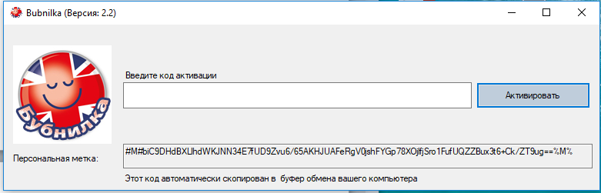
Рисунок 4.1
Если у Вас имеется код активации, то его надо вставить в поле «Код активации» и нажать кнопку «Активировать». При успешном выполнении этой процедуры на монитор пользователя будет выведена форма, представленная на Рисунке 4.2.
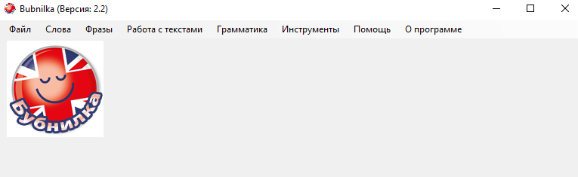
Рисунок 4.2
В случае отсутствия кода активации, выполните последовательность действий, изложенных в иформационном письме, которое поступит на вашу электронную почту после подтверждения факта оплаты рабочей версии этой программы.

Описание интерфейса пользователя

Вкладка «Файл»

Панель «Выход»
При нажатии мышкой на эту панель осуществляется завершение работы приложения.

Вкладка «Слова»

Панель «Тренажер для заучивания слов»
При выборе пункта меню «Тренажер для заучивания слов» осуществляется загрузка формы, приведенная на рисунке 5.1. В эту форму загружаются все слова, хранящиеся в словаре.
Форма состоит из двух основных частей – панели тренажера (окна полей: слово, транскрипция, перевод; кнопки «Пуск» и «Стоп», окна счетчика записей) и панели настроек тренажера с окнами, определяющими параметры режима функционирования и загрузки тренажера.
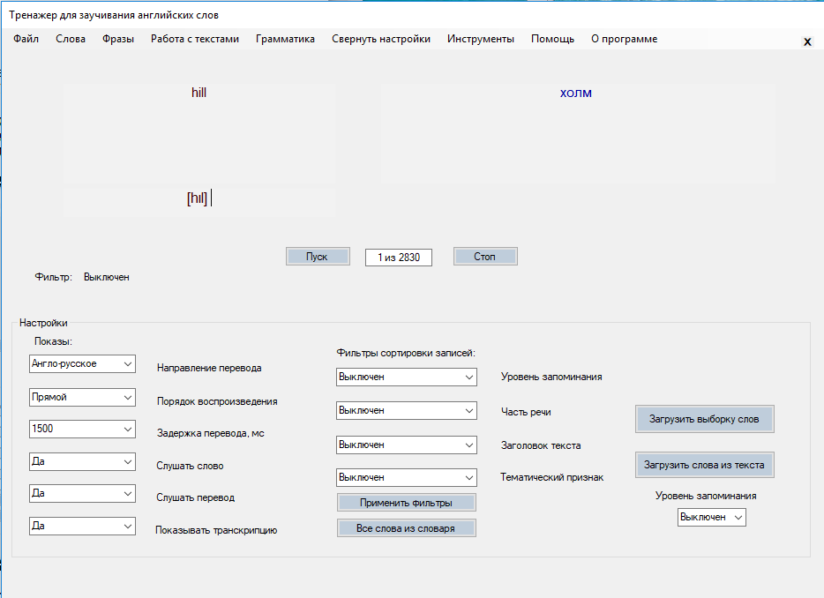
Рисунок 5.1

Перед запуском тренажера пользователь предварительно устанавливает необходимые ему настройки показов тренажера.

Пользователю доступен выбор следующих настроек:
Направление перевода:
- Англо-русское (первым отображается английское слово, затем спустя установленное время задержки – его транскрипция и перевод);
- Русско-английское (первым отображается перевод английского слова, затем спустя установленное время задержки – его транскрипция и само слово).
Порядок воспроизведения:
- Прямой (слова из словаря воспроизводятся по мере возрастания номера записи);
- Обратный (слова из словаря воспроизводятся по мере убывания номера записи);
- Случайный (порядок воспроизведения слов выбираются из словаря случайным образом).
Задержка перевода (величина паузы в миллисекундах между показом слова и его перевода):
- 300
- 500
- 1000
- 1500
- 2000
- 3000
- 5000
Слушать слово:
- Да
- Нет
Слушать перевод:
- Да
- Нет
Показывать транскрипцию:
- Да
- Нет
Перед запуском тренажера пользователь имеет возможность отфильтровывать для показов из словаря нужные ему выборки слов. Для этого предусмотрены следующие фильтры:
- Уровень запоминания
- Часть речи
- Заголовок текста
- Тематический признак
Значения настроек, которые по умолчанию устанавливаются при загрузке формы, приведены на рисунке 5.1.

- Важно знать!
При выставлении настроек «Слушать слово» и «Слушать перевод» в положение «Да» следует учитывать:
Время озвучивания слов из словаря и их перевода не должно быть больше установленной пользователем величины задержки перевода. Если это условие не выполняется, то произойдет наложение звука перевода на окончание звуков произнесения слова. Показ следующего слова и его озвучивание начнется раньше, чем завершиться озвучивания перевода предыдущего слова в результате эффект наложения звуков усилиться и так далее – от слова к слову.
Чтобы избежать эффекта наложения звуков, необходимо увеличить интервал задержки начала перевода и/или отключить озвучивание перевода.

Фильтр «Уровень запоминания» имеет опции установки: «0», «1», «2», и «3». Эти значения «подтягиваются» в окно поля со списком из словаря пользователя после сохранения результатов прохождения тестов на знание слов. ( См. раздел вкладка меню «Проверка знания слов»). До первого тестирования все слова в словаре помечены уровнем 0, что означает – все слова незнакомые.

Фильтр «Часть речи» предназначен для выборки из словаря слов выбранной части речи. В поле со списком окна «Часть речи» сформирован список названий частей речи слов, которые представлены в словаре.
Фильтр «Заголовок текста»
При работе с новым текстом пользователь имеет возможность при вводе в словарь новых слов в соответствующее поле вписывать условное название или номер этого текста. Это позволит ему в дальнейшем, при необходимости, повторять все введенные слова из этого текста с помощью тренажера.
В поле со списком окна «Заголовок текста» выводится список всех ранее введенных в словарь названий текстов и пользователь для выборки из списка может выбрать желаемую строку.

Фильтр «Тематический признак»
При вводе новых слов в словарь пользователь может помечать в соответствующем поле определенный тематический признак этих слов. Например: движение, время, дни недели, цвет, размер и т.п.
Это позволит пользователю в дальнейшем иметь возможность повторять слова выбранного тематического признака.
В поле со списком окна «Тематический признак» выводится список названий тематических признаков введенных ранее в словарь.

Кнопка «Применить фильтры»
При нажатии кнопки программа считывает информацию, введенную пользователем в окна фильтров «Уровень запоминания», «Часть речи», «Заголовок текста» и «Тематический признак», формирует условие выборки записей из словаря по принципу «логического И» (одновременное выполнение условий отбора записей во всех фильтрах)».
Так, например, если в окне фильтра «Уровень запоминания» введено значение «0», а в окне фильтра «Часть речи» введено «Прилагательные», то в тренажер из словаря загрузятся только слова, которые являются прилагательными из числа не заученных слов.

Кнопка «Все слова из словаря»
При нажатии на эту кнопку поля всех фильтров установятся в значение по умолчанию. В тренажер загружаются все слова из словаря пользователя.

Кнопка «Сохранить выборку слов»
После загрузки формы эта кнопка не видима. Кнопка становится активной после нажатия кнопки «Применить фильтры».
У пользователя имеется возможность сохранить во внешний файл установки фильтров текущего сеанса показов тренажера. Это полезно сделать, если в будущем планируется вновь загрузить этот набор слов для очередного повторения.
При нажатии на эту кнопку происходит сохранение установок фильтров во внешний файл. Файл сохраняется в папку ReportsWord директории, в которую установлена ваша программа. Имя файла имеет формат DD=-=У=ЧР=ЗТ=ТП, где:
- DD – текущая дата-время;
- У – значение настройки фильтра «Уровень запоминания»;
- УР - значение настройки фильтра «Часть речи»;
- ЗТ - значение настройки фильтра «Заголовок текста»;
- ТП - значение настройки фильтра «Тематический признак».

Кнопка «Загрузить выборку слов»
После загрузки формы перед запуском тренажера пользователь может загрузить в него для показов нужную ему выборку слов путем настройки фильтров сортировки записей или имеет возможность загрузить их из ранее сохраненного файла.
В последнем случае после нажатия кнопки «Загрузить выборку слов» пользователь выбирает из папки ReportsWord, которая расположена в директории, где установлена ваша программа, требуемый файл и в тренажер загрузится нужная ему выборка слов.

Кнопка «Загрузить слова из текста»
Эту кнопку следует использовать в случае, если пользователь желает загрузить в тренажер для повторения слова из изучаемого им английского текста. В этом случае при нажатии кнопки он должен выбрать нужный ему файл Word, содержащий изучаемый английский текст.
- Важно знать!
- Английский текст в файле не должен находиться внутри таблицы.
- Выбранный файл не должен быть открытым.
- Воспользовавшись формой «Подготовка текста для программной обработки», пользователь имеет возможность создать универсальный файл с изучаемым текстом, который поддерживается всеми формами программы, позволяющими осуществлять загрузку данных из файла.
Программа откроет этот файл, считает текст, найдет все слова из текста, которые имеются в словаре с учетом выбранного пользователем уровня запоминания, и загрузит их в тренажер для повторения.
Для того, чтобы в словаре появились новые слова из изучаемого текста необходимо предварительно воспользоваться формой «Работа с текстами\Добавление слов из текста в словарь».

Кнопка «Пуск»
При нажатии этой кнопки осуществляется запуск тренажера для заучивания слов. Тренажер функционирует по алгоритму, который определяется параметрами настроек и фильтров, предварительно установленных пользователем.
При запуске тренажера слов панель настроек автоматически сворачивается.

Кнопка «Стоп»
При нажатии кнопки «Стоп» происходит принудительное завершение работы тренажера. При этом панель настроек тренажера автоматически разворачивается.

Вкладка формы «Свернуть настройки»
При выборе этой вкладки панель настроек тренажера сворачивается и пользователю остается визуально доступной только панель тренажера.

Вкладка формы «Инструменты»
Вкладка содержит инструменты, позволяющие настроить графический интерфейс тренажера слов под эстетические предпочтения пользователя и выбрать желаемые голоса экранного диктора.
Во вкладке пользователю доступны следующие инструменты:
- Цвет текста поля «Слово»
- Цвет текста поля «Перевод»
- Цвет окон тренажера
- Размер и тип шрифта
- Изменить голос
При выборе инструмента «Цвет текста поля «Слово»» загружается форма, представленная ниже.
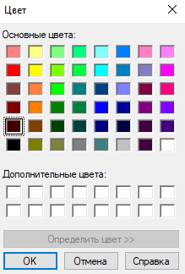
Кликом мышью по ячейке с выбранным цветом и нажатием кнопки «OK» пользователь может установить более комфортный для него цвет текста в поле «Слово» для форм «Тренажер для заучивания слов» и «Проверка знания слов», а также цвет текста в поле «Фраза» для форм «Тренажер для заучивания фраз» и «Проверка знания фраз».
Аналогичная форма загружается при выборе инструмента «Цвет текста поля «Перевод»». Эта форма позволяет выбрать цвет текста в окне «Перевод» в формах «Тренажер для заучивания слов», «Проверка знания слов», «Тренажер для заучивания фраз» и «Проверка знания фраз».
При выборе инструмента «Цвет окон тренажера» загружается следующая форма:
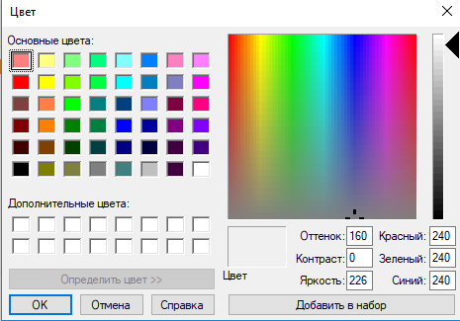
С помощью этой формы пользователь может изменить цвет окон «Слово» и «Перевод» в формах «Тренажер для заучивания слов», «Проверка знания слов», а также «Фраза» и «Перевод» в формах «Тренажер для заучивания фраз» и «Проверка знания фраз».
При выборе инструмента «Размер и тип шрифта» загрузится форма, представленная ниже:
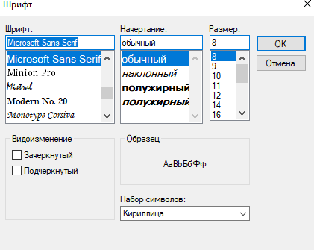
С помощью этой формы пользователь может изменить шрифт, его начертание и размер в текстовых окнах форм «Тренажер для заучивания слов», «Проверка знания слов», «Тренажер для заучивания фраз» и «Проверка знания фраз».
При выборе инструмента «Изменить голос» загрузится ниже приведенная форма:
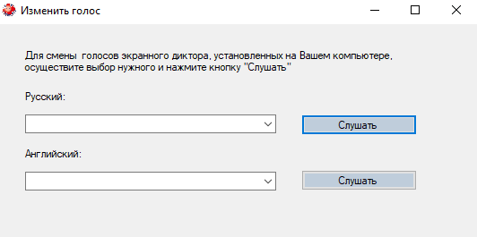
С особенностями работы этой формы можно ознакомиться в разделе 5.6.1.
Все значения настроек, выполненных пользователем, сохраняются программой и загружаются в тренажер для заучивания слов автоматически при следующем запуске программы.

Панель «Проверка знания слов»
При выборе этой вкладки загружается форма, представленная на рисунке 5.2
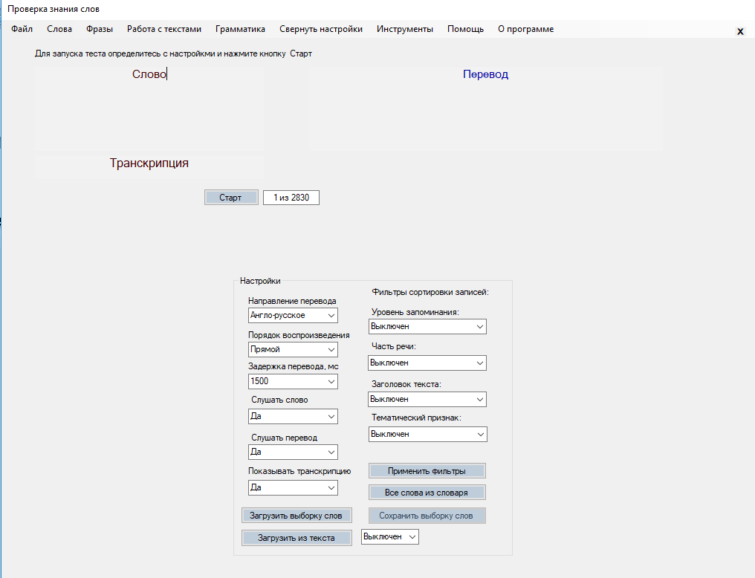
Рисунок 5.2
С помощью этой формы пользователь имеет возможность пройти тест и оценить свой уровень знания слов из пользовательского словаря или из изучаемого английского текста.
Для этого необходимо предварительно загрузить в форму выборку из слов, уровень знания которых будет оцениваться, а также определиться с настройками формы для проведения тестирования.
Выборка слов для тестирования загружается в форму исходя из настроек фильтров, присутствующих в форме.
Так, например, если в окне фильтра «Уровень запоминания» введено значение «0», а в окне фильтра «Часть речи» введено «Прилагательные», а остальные фильтры находятся в положении «Выключен», то в форму из словаря загрузятся только те слова, которые являются прилагательными из числа не заученных слов.
Опции настроек, определяющих режим тестирования, идентичны настройкам, имеющимся в форме «Тренажер для заучивания слов».
Для запуска теста необходимо нажать кнопку «Старт».
Форма примет вид, представленный на рисунке 5.3 при следующих настройках формы:
- Направление перевода – «Англо-русское;
- Порядок воспроизведения: «Прямой»;
- Задержка перевода, мс: «1500»;
- Слушать слово: «Да»;
- Слушать перевод: «Да»;
- Показывать транскрипцию: «Да».
и установках опций фильтра сортировки записей в положения:
- Уровень запоминания: «0»;
- Часть речи: «Прилагательное»;
- Заголовок текста: «Выключен»;
- Тематический признак: «Выключен»
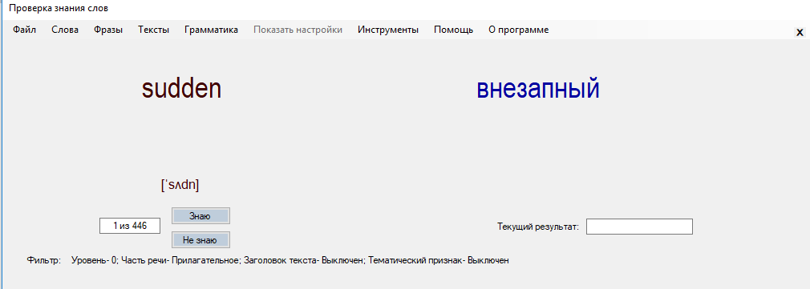
Рисунок 5.3
После нажатия кнопки «Старт» в соответствующие окна формы загрузится первое слово из загруженной выборки и его транскрипция. Пользователь должен мысленно за время задержки показа перевода вспомнить перевод этого слова. По истечению интервала задержки в окне перевода отобразится перевод слова и две кнопки «Знаю» и «Не знаю». Пользователь должен нажать одну из них, в зависимости от того, вспомнил он или нет перевод слова за интервал задержки показа перевода. В случае нажатия кнопки «Знаю» форма будет иметь вид, представленный на рисунке 5.4.
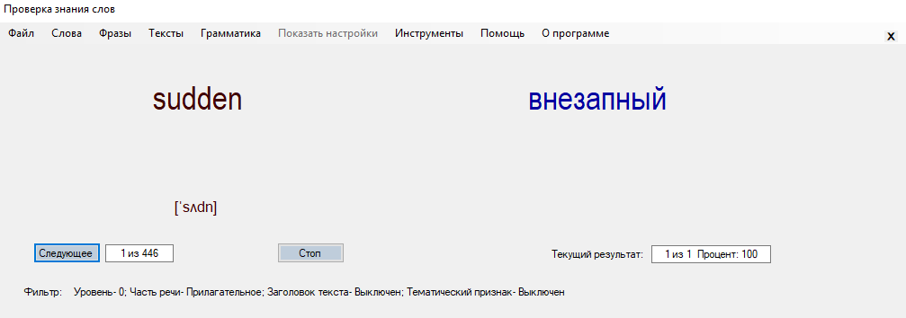
Рисунок 5.4
В окне «Текущий результат» будет накапливаться количество нажатий «Знаю» из общего числа показов и текущий процент верных ответов. Для продолжения теста необходимо нажать кнопку «Следующее». В форму загрузится следующее тестируемое слово, и процедура тестирования повторится. Процесс тестирования буде завершен автоматически после того как список слов, отобранных для тестирования будет исчерпан или пользователь нажмет кнопку «Стоп». В обоих случаях форма примет вид, изображенный на рисунке 5.5.
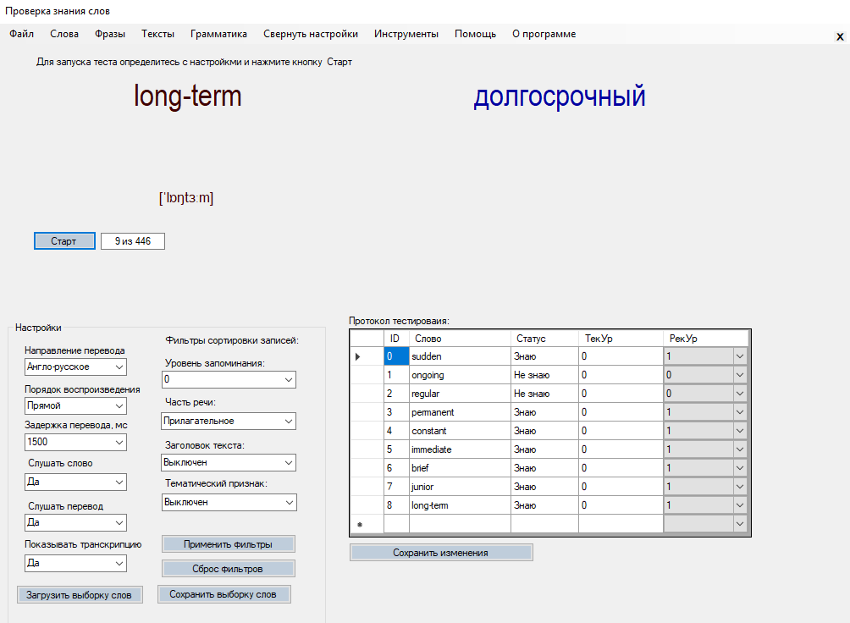
Рисунок 5.5
Пользователю станет доступен для просмотра протокол тестирования в виде таблицы. В колонке «Слово» будут отображены слова, которые тестировались в этой серии. В колонке «Статус» отображены ответы пользователя. В колонке «ТекУр» отображены уровни запоминания слов до начала тестирования. (В базовом словаре пользователя на момент активации программы всем словам присвоен уровень 0, что означает - слово не знакомо). В зависимости от ответов пользователя в колонке «РекУр» программа рекомендует пользователю изменить или оставить без изменения уровень запоминания каждого слова, которые тестировались в этой серии.
В программе реализовано 4 уровня запоминания слов, которые означают:
- уровень 0 – уровень запоминания 0% (не знаю)
- уровень 1 – уровень запоминания 25%
- уровень 2 – уровень запоминания 75%
- уровень 3 - уровень запоминания 100% (знаю уверенно)
Таким образом, в зависимости от ответов, программа рекомендует пользователю пошагово (по мере проведения тестов) изменять в ту или иную сторону (или оставить без изменения) уровень запоминания каждого слова в словаре. По мере изучения английского языка пользователь сам решает, какие слова ему следует чаще загружать в тренажёр для заучивания слов, пользуясь фильтром «Уровень запоминания». Чем ниже уровень слова, тем чаще его надо повторять.
В случае необходимости, пользователь может изменить, рекомендуемый программой уровень запоминания. Для этого в поле со списком колонки «РекУр» для нужного слова надо выбрать требуемое значение.
При нажатии пользователем кнопки «Сохранить изменения» в словаре пользователя всем словам из протокола тестирования будет присвоено новое значение уровня запоминания.
Если пользователь желает повторить тестирование, не изменяя параметров показов и фильтра выборки слов, следует нажать «Старт».
Если требуется проведение нового тестирования с другими параметрами показов и другой выборкой слов, следует нажать кнопку «Сброс фильтров». Затем устанавливаются требуемые параметры показов и условия применения фильтра отбора слов для тестирования. Для запуска теста нажимается кнопка «Старт».
Кнопка «Все слова из словаря»
При нажатии на эту кнопку поля всех фильтров установятся в значение по умолчанию. В тренажер загружаются все слова из словаря пользователя.
Кнопка «Применить фильтры»
При нажатии кнопки программа считывает информацию, введенную пользователем в окна фильтров «Уровень запоминания», «Часть речи», «Заголовок текста» и «Тематический признак», формирует условие выборки записей из словаря по принципу «логического И» (одновременное выполнение условий отбора записей во всех фильтрах)».
Так, например, если в окне фильтра «Уровень запоминания» введено значение «0», а в окне фильтра «Часть речи» введено «Прилагательные», то в тренажер из словаря загрузятся только слова, которые являются прилагательными из числа не заученных слов.
Кнопка «Сохранить выборку слов»
После загрузки форма эта кнопка не активна и ее нельзя кликнуть мышкой. Кнопка становится активной после нажатия кнопки «Применить фильтры».
У пользователя имеется возможность сохранить во внешний файл установки фильтров текущего сеанса проверки знания слов. Это полезно сделать, если в будущем планируется вновь загрузить этот набор слов для очередной проверки их знания.
При нажатии на эту кнопку происходит сохранение установок фильтров во внешний файл. Файл сохраняется в папку RepostsWord директории, в которую установлена ваша программа. Имя файла имеет формат DD=-=У=ЧР=ЗТ=ТП, где:
- DD – текущая дата-время;
- У – значение настройки фильтра «Уровень запоминания»;
- УР - значение настройки фильтра «Часть речи»;
- ЗТ - значение настройки фильтра «Заголовок текста»;
- ТП - значение настройки фильтра «Тематический признак».

Кнопка «Загрузить выборку слов»
После загрузки формы перед запуском сеанса проверки знания слов пользователь загружает в него нужную ему выборку слов путем настройки фильтров сортировки записей или имеет возможность загрузить их из ранее сохраненного файла.
В последнем случае после нажатия кнопки «Загрузить выборку слов» пользователь выбирает из папки ReportsWord, которая расположена в директории, где установлена ваша программа, требуемый файл и в форму загрузится нужная ему выборка слов.
Кнопка «Загрузить из текста»
Эту кнопку следует использовать в случае, если пользователь желает загрузить в форму слова из изучаемого им английского текста. В этом случае при нажатии кнопки он должен выбрать нужный ему файл Word, содержащий изучаемый английский текст.
- Важно!
- Английский текст в файле не должен находиться внутри таблицы.
- Выбранный файл не должен быть открытым.
- Воспользовавшись формой «Подготовка текста для программной обработки», пользователь имеет возможность создать универсальный файл с изучаемым текстом, который поддерживается всеми формами программы, позволяющими осуществлять загрузку данных из файла.
Программа откроет этот файл, считает текст, найдет все слова из текста, которые имеются в словаре с учетом выбранного пользователем уровня запоминания, и загрузит их для тестирования.
Для того, чтобы в словаре появились новые слова из изучаемого текста необходимо предварительно воспользоваться формой «Работа с текстами\Добавление слов из текста в словарь».
Для перехода к другим вкладкам необходимо воспользоваться меню.
Для выхода из программы необходимо нажать «Х» в правом верхнем углу формы.

Панель «Работа со словарем»
При выборе пункта меню «Работа со словарем» открывается форма, приведенная на Рисунке 5.6. В форму загружаются все слова, хранящиеся в словаре пользователя.
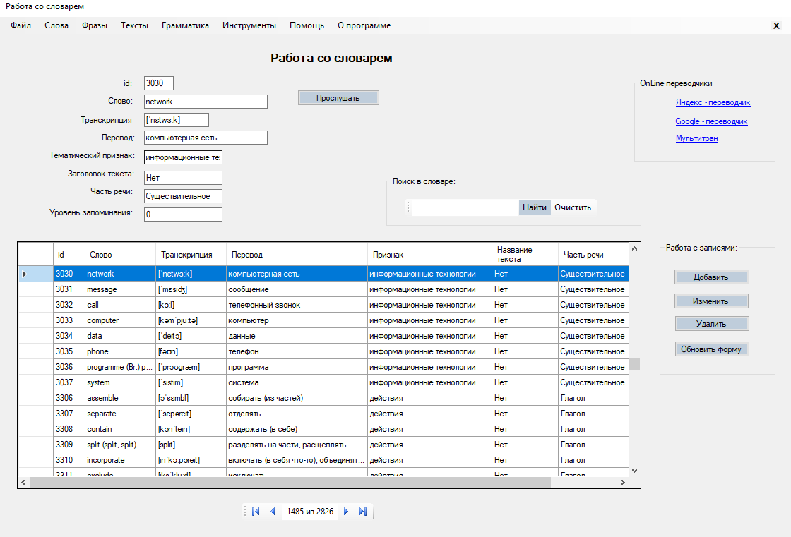
Рисунок 5.6
Форма предназначена для работы со словарем. Навигация по записям словаря может осуществляться с помощью одного из следующих способов:
- использование кнопок на панели навигации, расположенной внизу формы (на следующую запись, на предыдущую запись, на первую запись, на последнюю запись);
- путем использования вертикальной полосы прокрутки в окне загрузки слов;
- путем прокрутки колеса мыши при наведении на окно загрузки слов;
- путем клика левой кнопкой мыши по конкретной строке с записью.
Во всех случаях перемещения по записям формы их содержание для удобства восприятия синхронно подгружается в соответствующие окна, расположенные в верхней части.
При необходимости пользователь может прослушать английское звучание любого слова из словаря путем перехода на нужную запись и нажатия кнопки «Прослушать».
Путем выбора пункта меню «Изменить голос» пользователь имеет возможность изменить голос экранного диктора.
Форма позволяет пользователю осуществлять поиск слов в словаре. Для этого необходимо в окно «Поиск в словаре» вписать часть английского слова или русского перевода и нажать кнопку «Найти». При наличии совпадений в форме отфильтруются соответствующие записи. При отрицательном результате поиска программа выдаст сообщение «Такие записи отсутствуют». При поиске проверяется совпадение символов, набранных в окне «Поиск в словаре» с записями словаря по полям «Слово» и «Перевод».
Для возврата в исходное состояние пользователь должен нажать кнопку «Очистить».
При работе со словарем пользователь имеет возможность добавлять в словарь новые слова (необходимо нажать кнопку «Добавить»), редактировать поля уже имеющиеся записей (кнопка «Изменить») и удалять необходимые слова (кнопка «Удалить»).
При нажатии кнопки «Обновить форму» происходит обновление данных в форме.
Работая со словами в словаре, пользователь имеет возможность в один клик загрузить в браузер необходимые переводчики. Для этого необходимо кликнуть соответствующую ссылку: «Яндекс-переводчик», «Google-переводчик» или словарь «Мультитран».
При работе со словарем пользователь имеет возможность работать с записями словаря.
Для ввода в словарь нового слова необходимо нажать кнопку «Добавить». На мониторе пользователя отобразится форма «Ввод новой записи в словарь» (См. Рисунок 5.7).

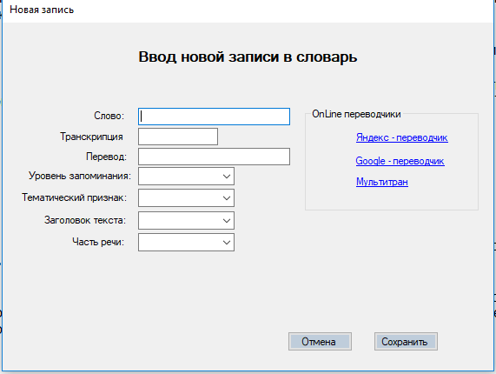

Рисунок 5.7
Пользователь должен заполнить окна полей базы данных словаря и сохранить новую запись.
Для окна «Слово» доступна функция «Вставить» по нажатию правой кнопки мыши. Этим удобно пользоваться при вводе нового слова, ранее скопированного в буфер обмена из источника разбираемого англо-язычного текста.
Для заполнения поля «Перевод» удобно воспользоваться ссылками на загрузку OnLine переводчиков, список которых приведен в правой части формы. Для этого необходимо скопировать в буфер обмена введенное новое слово в окно «слово» и кликнуть мышкой ссылку на нужный переводчик. При доступном интернете произойдет загрузка в ваш браузер стартовой формы выбранного OnLine переводчика. Вам остается нажать правую кнопку мыши и сделать вставку нового слова в соответствующее окно переводчика. После выполнения перевода сервисом переводчика в окне перевод браузера вы выбираете нужный вариант перевода, копируйте его в буфер обмена и стравляете в окно «Перевод» формы.
Если вы хотите, чтобы новое слово учитывалось в дальнейшем при отборе записей для показов тренажером, вам необходимо заполнить поля фильтров «Уровень запоминания», «Тематический признак», «Заголовок текста» и «Часть речи».
Для ускорения ввода этих полей воспользуйтесь символом «v», который расположен в правой части этих окон. При нажатии мышкой на этот символ раскроется поле списком этого фильтра. Список содержит названия признаков для слов, имеющихся в словаре. Вам необходимо выбрать нужный или ввести новое значение, которое при следующей загрузке формы добавится в этот список.
После заполнения полей формы запись нового слова необходимо сохранить в словаре. Для этого необходимо нажать кнопку «Сохранить». На экран будет выведено сообщение: «Запись успешно добавлена в словарь».
Если по каким-либо причинам вы не хотите сохранять новую запись в словаре, нажмите кнопку «Отмена». Форма закроется, и вы вернетесь на форму «Работа со словарем».
Пользователь имеет возможность адаптировать базовый словарь, входящий в состав пакета инсталляции, под свои потребности. Он может удалить ненужные ему слова и (или) отредактировать все поля записей слов (например. «Тематический признак», «Заголовок текста») оставшихся слов под свои задачи. При последующем запуске тренажера слов ваши изменения станут доступными для настройки всех фильтров отбора записей для показов тренажера.
При необходимости отредактировать поля записей нажмите кнопку «Изменить». Произойдет загрузка формы «Редактирование записей в словаре» (См. Рисунок 5.8).
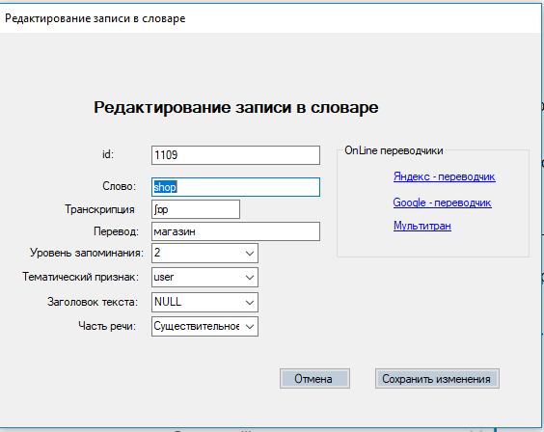
Рисунок 5.8
В окна формы автоматически впишутся значения полей активной записи формы «Работа со словарем».
Все поля формы (кроме ID) доступны для редактирования. При необходимости можно воспользоваться ссылками загрузки OnLine переводчиков. Особенности работы с этими ссылками изложены выше.
После завершения работы с формой необходимо нажать кнопку «Сохранить изменения»
Если по каким-либо причинам вы не хотите сохранить результаты редактирования записи – нажмите кнопку «Отмена».
Если вы хотите удалить всю запись из словаря, нажмите кнопку «Удалить». В этом случае программа попросит вас подтвердить удаление записи (См. Рисунок 5.9).
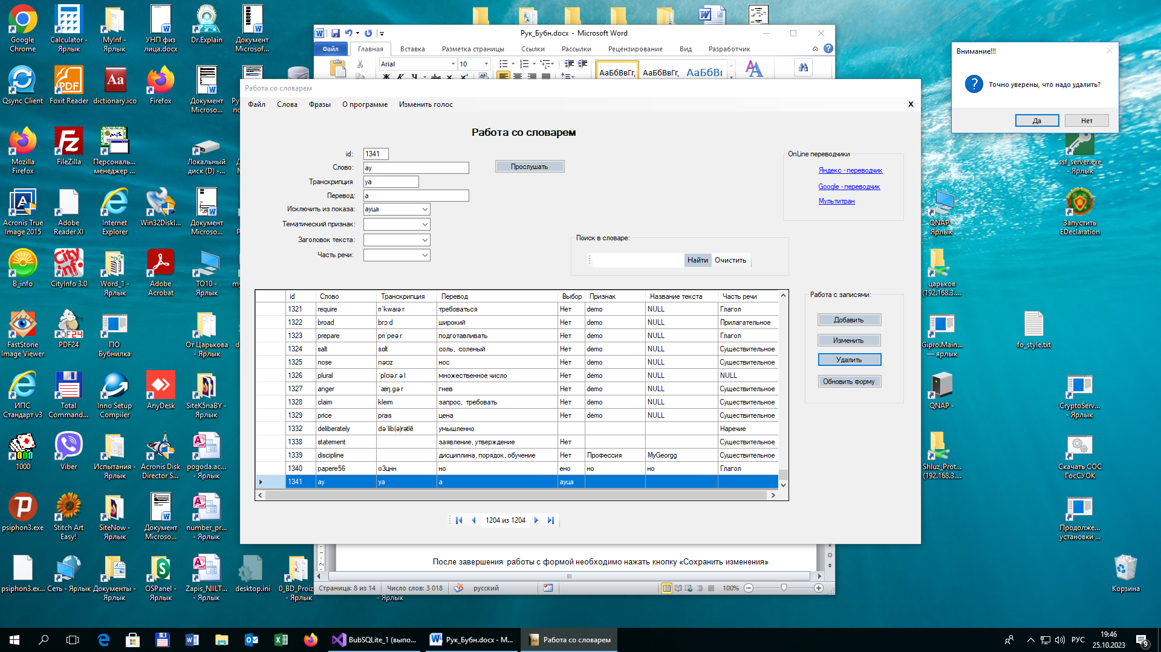
Рисунок 5.9
Вы должны определиться с выбором решения, нажав кнопку «Да» или «Нет» на форме сообщения.

Вкладка «Фразы»

Панель «Тренажер для заучивания фраз»
При выборе пункта меню «Тренажер для заучивания фраз» осуществляется загрузка формы, приведенная на Рисунке 5.10. В эту форму загружаются все фразы, хранящиеся в разговорнике.
Форма состоит из двух основных частей – панели тренажера (окна полей: фраза, перевод; кнопок «Пуск» и «Стоп», окна счетчика записей) и панели настроек тренажера с окнами, определяющими параметры режима функционирования тренажера и фильтра сортировки записей.
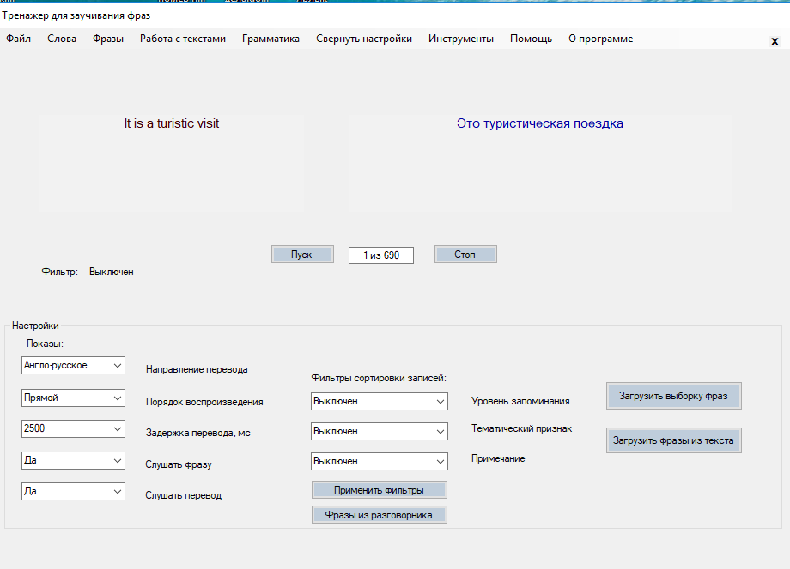
Рисунок 5.10
Перед запуском тренажера пользователь предварительно устанавливает необходимые настройки показов тренажера.
Пользователю доступен выбор следующих настроек при установке режима показов тренажера:
Направление перевода:
- Англо-русское (отображается английская фраза, затем, спустя установленное время задержки, перевод фразы);
- Русско-английское (отображается перевод английской фразы, затем спустя установленное время задержки, сама фраза).
Порядок воспроизведения:
- Прямой (фразы из базы данных воспроизводятся по мере возрастания id номера фразы);
- Обратный (слова из базы данных воспроизводятся по мере убывания id номера фразы);
- Случайный (порядок воспроизведения фраз из базы данных случайный).
Задержка перевода (величина паузы в миллисекундах между показом фразы и ее перевода):
- 300
- 500
- 1000
- 1500
- 2000
- 3000
- 5000
Слушать фразу:
- Да
- Нет
Слушать перевод:
- Да
- Нет
Перед запуском тренажера пользователь имеет возможность отфильтровывать для показов из разговорника нужные наборы фраз. Для этого предусмотрены следующие фильтры:
- Уровень запоминания
- Тематический признак
- Примечание
Значения настроек, которые по умолчанию устанавливаются при загрузке формы, приведены на рисунке 5.10.
При запуске тренажера (нажатие кнопки «Пуск») панель «Настройки» сворачивается, затем начинаются показы фраз в соответствии с установленными параметрами настроек тренажера и условиями отбора записей, установленных в окнах фильтров сортировки фраз.
Фильтр «Уровень запоминания» при запуске тренажера имеет опции установки: «0», «1», «2», «3».

Фильтр «Тематический признак»
При вводе новых фраз в базу данных пользователь может помечать в соответствующем поле определенный тематический признак этих фраз. Например, гостиница, магазин, транспорт, аэропорт, паспортный контроль и т.п.
Это позволит пользователю в дальнейшем иметь возможность повторять фразы, относящиеся к выбранному тематическому признаку.
В поле со списком окна «Тематический признак» автоматически подгружается список названий тематических признаков фраз, введенных ранее в базу данных.
Фильтр «Примечание»
При вводе фраз в разговорник пользователь имеет возможность, при необходимости, делать свои пометки для каждой записи. Например, он собирается в зарубежную поездку. Тогда фразы, которые ему могут пригодиться он в поле примечания может пометить признаком «Для поездки». Для повторения этих фраз достаточно будет в поле фильтра «Примечание» выбрать признак «Для поездки». Остальные фильтры должны находиться в состоянии «Выключен». После нажатия кнопки «Применить фильтры» фразы, предназначенные для повторения перед поездкой, загрузятся в тренажер.
Кнопка «Применить фильтры»
При нажатии кнопки программа считывает информацию, введенную пользователем в окна фильтров «Уровень запоминания» и «Тематический признак», формирует условие выборки записей из словаря по принципу «логического И» (одновременное выполнение условий отбора записей в обоих фильтрах)».
Например, если в окне фильтра «Тематический признак» выбрано «Магазин», а в окне фильтра «Уровень запоминания» - «0», то в тренажер из базы данных загрузятся только те фразы, которые в базе данных помечены тематическим признаком «Магазин» и одновременно имеют в поле «Уровень запоминания» пометку «0».
Кнопка «Фразы из разговорника»
При нажатии на эту кнопку в окнах фильтров сортировки записей установятся значения «Выключен». В форму загружаются все фразы из разговорника.
Кнопка «Сохранить выборку фраз»
После загрузки формы эта кнопка не видима. Кнопка становится видимой после нажатия кнопки «Применить фильтры».
У пользователя имеется возможность сохранить во внешний файл установки фильтров текущего сеанса показов фраз. Это полезно сделать, если в будущем планируется вновь загрузить этот набор фраз для очередной проверки их знания.
При нажатии на эту кнопку происходит сохранение установок фильтров во внешний файл. Файл сохраняется в папку ReportsPhrase директории, в которую установлена ваша программа. Имя файла имеет формат DD=-=У=ТП, где:
- DD – текущая дата-время;
- У – значение настройки фильтра «Уровень запоминания»;
- ТП - значение настройки фильтра «Тематический признак».

Кнопка «Загрузить выборку фраз»
После загрузки формы перед запуском сеанса проверки знания фраз пользователь загружает в него нужную ему выборку фраз путем настройки фильтров сортировки записей или имеет возможность загрузить их из ранее сохраненного файла.
В последнем случае после нажатия кнопки «Загрузить выборку фраз» пользователь выбирает из папки ReportsPhrase, которая расположена в директории, где установлена ваша программа, требуемый файл и в форму загрузится нужная ему выборка фраз.

Кнопка «Загрузить фразы из текста»
Эту кнопку следует использовать в случае, если пользователь желает загрузить в тренажер для тестирования фразы из изучаемого им английского текста. В этом случае при нажатии кнопки он должен выбрать нужный ему файл Word, содержащий изучаемый английский текст.
- Важно!
- Файл должен содержать таблицу из двух колонок. В строках левой колонки должны быть английские фразы, а в строках правой колонки – их перевод (как на Рисунке 5.21).
- Выбранный файл не должен быть открытым.
- Воспользовавшись формой «Подготовка текста для программной обработки», пользователь имеет возможность создать универсальный файл с изучаемым текстом, который поддерживается всеми формами программы, позволяющими осуществлять загрузку данных из файла.
Программа откроет этот файл, считает текст, найдет все фразы из текста и загрузит их в тренажер для тестирования.
При этом, установятся следующие настройки показов, которые пользователь может изменить:
- Направление перевода: «Англо-русское»
- Порядок воспроизведения: «Прямой»
- Задержка перевода, мс: «3000»
- Слушать фразу: «Да»
- Слушать перевод: «Нет»

- Важно знать!
При выставлении настроек «Слушать фразу» и «Слушать перевод» в положение «Да» следует учитывать:
В изучаемом тексте размер предложений и их перевод может быть достаточно большим. В этом случае время произнесения этих фраз экранным диктором может оказаться больше, чем установленная задержка показа перевода. В этом случае произойдет наложение звука перевода на окончание звуков произнесения фразы. Показ следующей фразы и ее озвучивание начнется раньше, чем завершиться озвучивания перевода предыдущей фразы в результате эффект наложения звуков усилиться и так далее – от фразы к фразе.
Чтобы избежать эффекта наложения звуков, необходимо увеличить интервал задержки начала перевода и/или отключить озвучивание перевода.

Для того, чтобы в разговорнике появились новые фразы из изучаемого текста необходимо предварительно воспользоваться формой «Работа с текстами\Добавление в разговорник фраз из текста».
Для перехода к другим вкладкам необходимо воспользоваться меню.
Для выхода из программы необходимо нажать «Х» в правом верхнем углу формы.

Вкладка формы «Инструменты»
Вкладка содержит инструменты, позволяющие настроить графический интерфейс тренажера для заучивания фраз под эстетические предпочтения пользователя и выбрать желаемые голоса синтезатора речи.
Во вкладке пользователю доступны следующие инструменты:
- Цвет текста поля «Фраза»
- Цвет текста поля «Перевод»
- Цвет окон тренажера
- Размер и тип шрифта
- Изменить голос
Работа с инструментами подробно изложена в разделе 5.2.1.2.
Все значения настроек, выполненных пользователем, сохраняются программой и загружаются в тренажер слов автоматически при следующем запуске программы.

Вкладка формы «Свернуть настройки»
При выборе этой вкладки панель настроек тренажера сворачивается и пользователю остается визуально доступна только панель тренажера.
Кнопка «Пуск»
При нажатии этой кнопки осуществляется запуск тренажера для заучивания фраз. Тренажер функционирует по алгоритму, который определяется параметрами настроек и фильтров, предварительно установленных пользователем.
При запуске тренажера слов панель настроек автоматически сворачивается.
Кнопка «Стоп»
При нажатии кнопки «Стоп» происходит принудительное завершение работы тренажера. При этом панель настроек тренажера автоматически разворачивается.

Панель «Проверка знания фраз»

При выборе этой вкладки загружается форма, представленная на рисунке 5.11

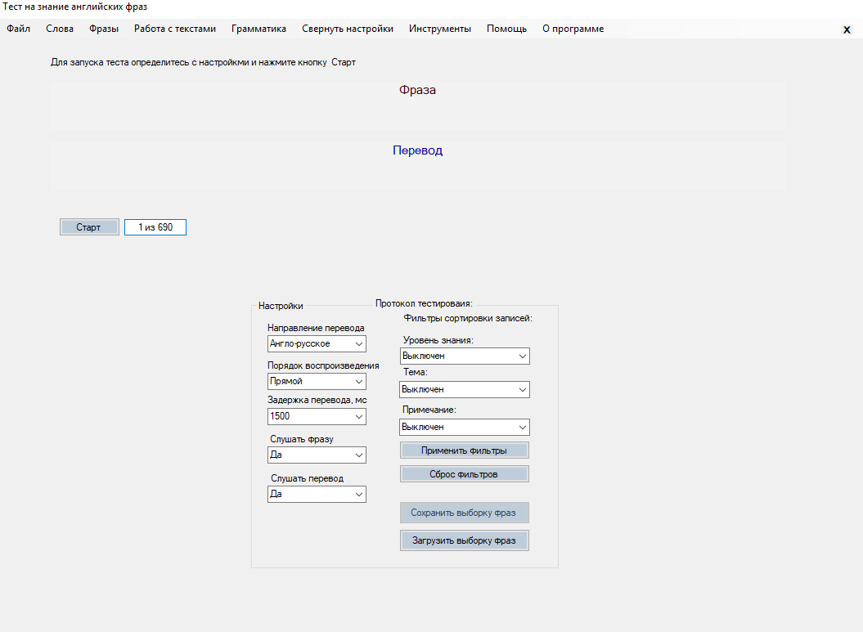
Рисунок 5.11
С помощью этой формы пользователь имеет возможность пройти тест и оценить свой уровень знания фраз из пользовательского разговорника.
Для этого необходимо предварительно загрузить в форму выборку из фраз, уровень знания которых будет оцениваться, а также определиться с настройками формы для проведения тестирования.
Выборка фраз для тестирования загружается в форму исходя из настроек фильтров, присутствующих в форме.
Так, например, если в окне фильтра «Уровень знания» введено значение «0», в окне фильтра «Тема» введено «Магазин», в окне фильтра «Примечание» значение «Выключен», то в форму из разговорника загрузятся только те фразы, которые помечены признаком «Магазин» из числа не заученных фраз.
Опции настроек, определяющих режим тестирования, идентичны настройкам, имеющимся в форме «Тренажер для заучивания фраз».
Для запуска теста необходимо нажать кнопку «Старт».
Форма примет вид, представленный на рисунке 5.12 при следующих настройках формы:
- Направление перевода – «Англо-русское;
- Порядок воспроизведения: «Прямой»;
- Задержка перевода, мс: «1500»;
- Слушать фразу: «Да»;
- Слушать перевод: «Да»;
и установках опций фильтра сортировки записей в положения:
- Уровень запоминания: «0»;
- Тема: «Магазин»;
- Примечание: «Выключен»
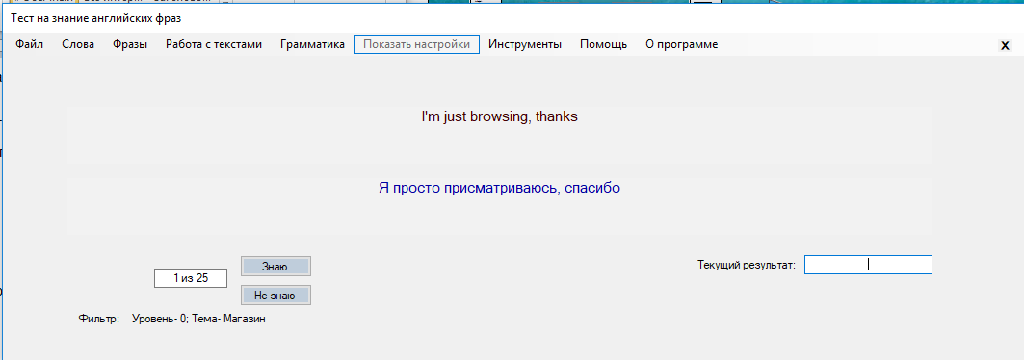
Рисунок 5.12
После нажатия кнопки «Старт» в соответствующее окно формы загрузится первая фраза из загруженной выборки. Пользователь должен мысленно за время задержки показа перевода вспомнить перевод этой фразы. По истечению интервала задержки в окне перевода отобразятся перевод фразы и две кнопки «Знаю» и «Не знаю». Пользователь должен нажать одну из них, в зависимости от того, вспомнил он или нет перевод фразы за интервал задержки показа перевода. В случае нажатия кнопки «Знаю» форма будет иметь вид, представленный на рисунке 5.13
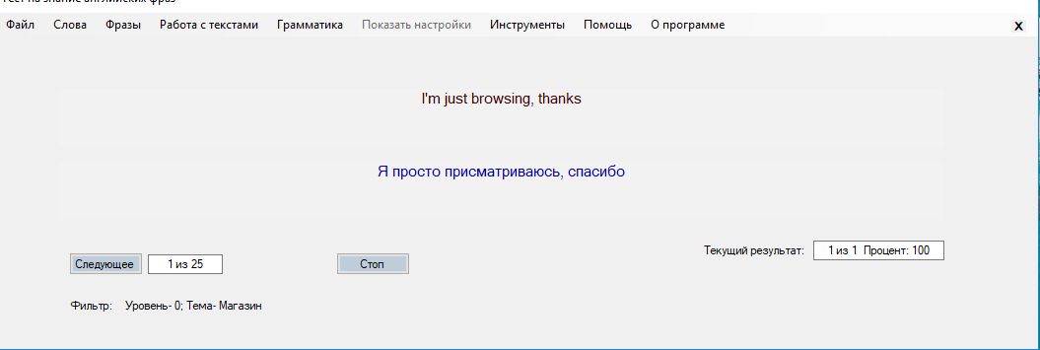
Рисунок 5.13
В окне «Текущий результат» будет накапливаться количество нажатий «Знаю» из общего числа показов и текущий процент верных ответов. Для продолжения теста необходимо нажать кнопку «Следующее». В форму загрузится следующая тестируемая фраза и процедура тестирования повторится. Процесс тестирования буде завершен автоматически после того как список фраз, отобранных для тестирования будет исчерпан или пользователь нажмет кнопку «Стоп». В обоих случаях форма примет вид, изображенный на рисунке 5.14.
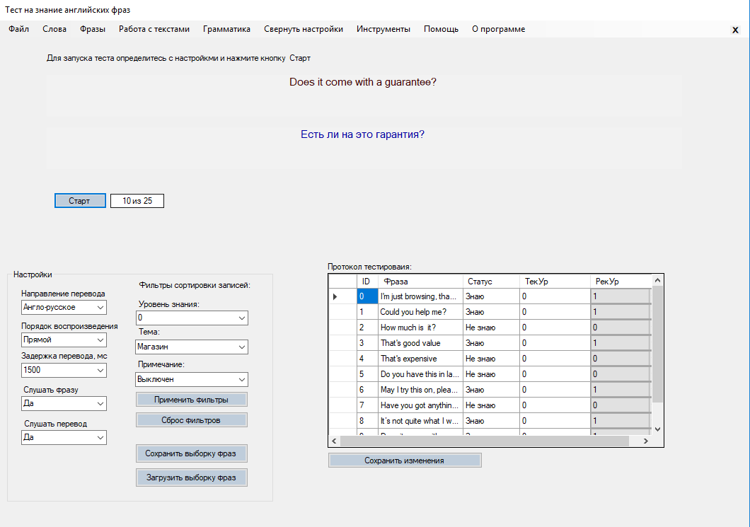
Рисунок 5.14
Пользователю станет доступен для просмотра протокол тестирования в виде таблицы. В колонке «Фраза» будут отображены фразы, которые тестировались в этой серии. В колонке «Статус» отображены ответы пользователя. В колонке «ТекУр» отображены уровни изученности фраз до начала тестирования. (В базовом разговорнике пользователя на момент активации программы всем фразам присвоен уровень 0, что означает- фраза не знакома). В зависимости от ответов пользователя в колонке «РекУр» программа рекомендует пользователю изменить или оставить без изменения уровень изученности каждой фразы, которые тестировались в этой серии.
В программе реализовано 4 уровня изученности фраз, которые означают:
- уровень 0 – уровень изученности 0% (не знаю)
- уровень 1 – уровень изученности 25%
- уровень 2 – уровень изученности 75%
- уровень 3 - уровень изученности 100% (знаю уверенно)
Таким образом, в зависимости от ответов, программа рекомендует пользователю пошагово (по мере проведения тестов) изменять в ту или иную сторону (или оставить без изменения) уровень изученности каждой фразы в разговорнике. По мере изучения английского языка пользователь сам решает, какие фразы ему следует чаще загружать в тренажёр для заучивания фраз, пользуясь фильтром «Уровень запоминания». Чем ниже уровень изученности фразы, тем чаще ее надо повторять.
В случае необходимости, пользователь может изменить, рекомендуемый программой уровень изученности. Для этого в поле со списком колонки «РекУр» для нужной фразы надо выбрать требуемое значение.
При нажатии пользователем кнопки «Сохранить изменения» в разговорнике пользователя всем фразам из протокола тестирования будет присвоено новое значение уровня запоминания.
Если пользователь желает повторить тестирование, не изменяя параметров показов и фильтра выборки фраз, следует нажать «Старт».
Если требуется проведение нового тестирования с другими параметрами показов и другой выборкой фраз, следует нажать кнопку «Сброс фильтров». Затем устанавливаются требуемые параметры показов и условия применения фильтра отбора фраз для тестирования. Для запуска теста нажимается кнопка «Старт».
Кнопка «Сброс фильтров»
При нажатии на эту кнопку в окнах фильтров сортировки записей установятся значения «Выключен».
Кнопка «Сохранить выборку фраз»
После загрузки форма эта кнопка не видима. Кнопка становится видимой после нажатия кнопки «Применить фильтры».
У пользователя имеется возможность сохранить во внешний файл установки фильтров текущего сеанса проверки знания фраз. Это полезно сделать, если в будущем планируется вновь загрузить этот набор слов для очередной проверки их знания.
При нажатии на эту кнопку происходит сохранение установок фильтров во внешний файл. Файл сохраняется в папку ReportsPhrase директории, в которую установлена ваша программа. Имя файла имеет формат DD=-=У=ТП, где:
- DD – текущая дата-время;
- У – значение настройки фильтра «Уровень запоминания»;
- ТП - значение настройки фильтра «Тематический признак».

Кнопка «Загрузить выборку фраз»
После загрузки формы перед запуском сеанса проверки знания фраз пользователь загружает в него нужную ему выборку путем настройки фильтров сортировки записей или имеет возможность загрузить их из ранее сохраненного файла.
В последнем случае после нажатия кнопки «Загрузить выборку фраз» пользователь выбирает из папки ReportsPhrase, которая расположена в директории, где установлена ваша программа, требуемый файл и в форму загрузится нужная ему выборка фраз.

Панель «Работа с фразами»
При выборе пункта меню «Работа с фразами» открывается форма, приведенная на Рисунке 5.15. В форму загружаются все фразы, хранящиеся в разговорнике.
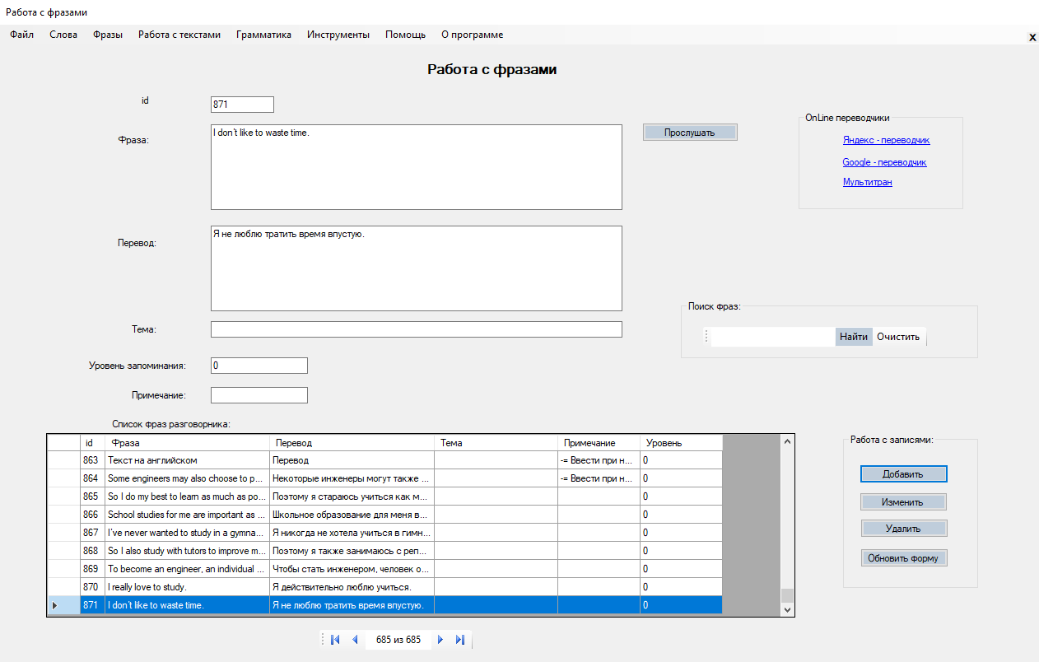
Рисунок 5.15
Форма предназначена для работы с фразами. Навигация по записям базы данных может осуществляться с помощью одного из следующих способов:
- Использование кнопок на панели навигации, расположенной внизу формы (на следующую запись, на предыдущую запись, на первую запись, на последнюю запись);
- Путем использования вертикальной полосы прокрутки в окне «Список фраз разговорника»
- Путем прокрутки колеса мыши при наведении на окно «Список фраз разговорника»
- Путем клика левой кнопкой мыши по конкретной строке с записью в окне «Список фраз разговорника»
Во всех случаях перемещения по записям формы их содержание для удобства восприятия синхронно подгружается в соответствующие окна, расположенные в верхней части формы.
При необходимости пользователь может прослушать английское звучание любой фразы в окне «Фраза» путем перехода на нужную запись в окне «Список фраз разговорника» и нажатия кнопки «Прослушать».
Форма позволяет пользователю осуществлять поиск фраз в разговорнике. Для этого необходимо в окно «Поиск фраз» вписать часть английской фразы или русского перевода и нажать кнопку «Найти». При наличии совпадений с разговорником в окне «Список фраз разговорника» отфильтруются соответствующие записи. При отрицательном результате поиска программа выдаст сообщение «Такие записи отсутствуют». При поиске проверяется совпадение символов, набранных в окне «Поиск фраз» с записями разговорника по полям «Фраза» и «Перевод».
Для возврата в исходное состояние пользователь должен нажать кнопку «Очистить».
Пользователь имеет возможность добавлять в разговорник новые фразы (необходимо нажать кнопку «Добавить»), редактировать поля уже имеющиеся записи (кнопка «Изменить») и удалять необходимые фразы (кнопка «Удалить»).
При нажатии кнопки «Обновить форму» происходит обновление данных в форме, активной становится последняя фраза разговорника.
Работая с фразами, пользователь имеет возможность в один клик загрузить в браузер компьютера необходимые переводчики. Для этого на панели «OnLine» переводчики» необходимо кликнуть соответствующую ссылку: «Яндекс-переводчик», «Google-переводчик» или словарь «Мультитран».
При работе с фразами пользователь имеет возможность работать с записями разговорника.
Для ввода в разговорник новой фразы необходимо нажать кнопку «Добавить». На мониторе пользователя отобразится форма «Ввод новой записи в разговорник» (См. Рисунок 5.16).
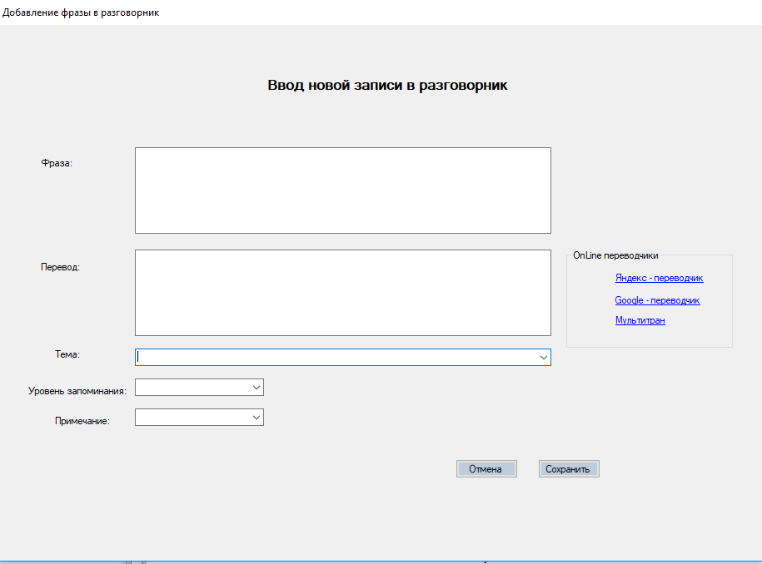
Рисунок 5.16
Пользователь должен заполнить окна полей базы данных разговорника и сохранить новую запись.
Для окна «Фраза» доступна функция «Вставить» по нажатию правой кнопки мыши. Этим удобно пользоваться при вводе новой фразы, ранее скопированной в буфер обмена из источника разбираемого англоязычного текста.
Для заполнения поля «Перевод» удобно воспользоваться ссылками на загрузку в браузер компьютера OnLine переводчиков, список которых приведен в правой части формы. Для этого необходимо скопировать в буфер обмена введенную фразу в окне «Фраза» и кликнуть мышкой ссылку на нужный переводчик. При доступном интернете произойдет загрузка в браузер стартовой формы выбранного OnLine переводчика. Вам остается нажать правую кнопку мыши и сделать вставку нового слова в окно поиска выбранного OnLine переводчика. После выполнения перевода сервисом переводчика в окне перевод браузера вы выбираете нужный вариант перевода, копируйте его в буфер обмена и стравляете в окно «Перевод» формы.
Если вы хотите, чтобы новая фраза в дальнейшем учитывалось при отборе записей для показов тренажером для заучивания фраз, то вам необходимо заполнить поля фильтров «Тема», «Уровень запоминания» и «Примечание» формы «Ввод новой записи в разговорник» или «Редактирование записи в разговорнике».
Для ускорения ввода этих полей воспользуйтесь символом «v», который расположен в правой части этих окон. При нажатии мышкой на этот символ раскроется поле списком этого фильтра. Список содержит названия признаков для фраз, имеющихся в разговорнике. Вам необходимо выбрать нужный или ввести новое значение, которое при следующей загрузке формы добавится в этот список.
После заполнения полей формы запись нового слова необходимо сохранить в разговорнике. Для этого необходимо нажать кнопку «Сохранить». На экран будет выведено сообщение: «Запись успешно добавлена в разговорник».
Если по каким-либо причинам вы не хотите сохранять новую запись в разговорнике, нажмите кнопку «Отмена». Форма закроется, вы вернетесь на форму «Работа с фразами»
При необходимости отредактировать некоторые поля записей нажмите кнопку «Изменить». Произойдет загрузка формы «Редактирование записей в разговорнике» (См. Рисунок 5.17).
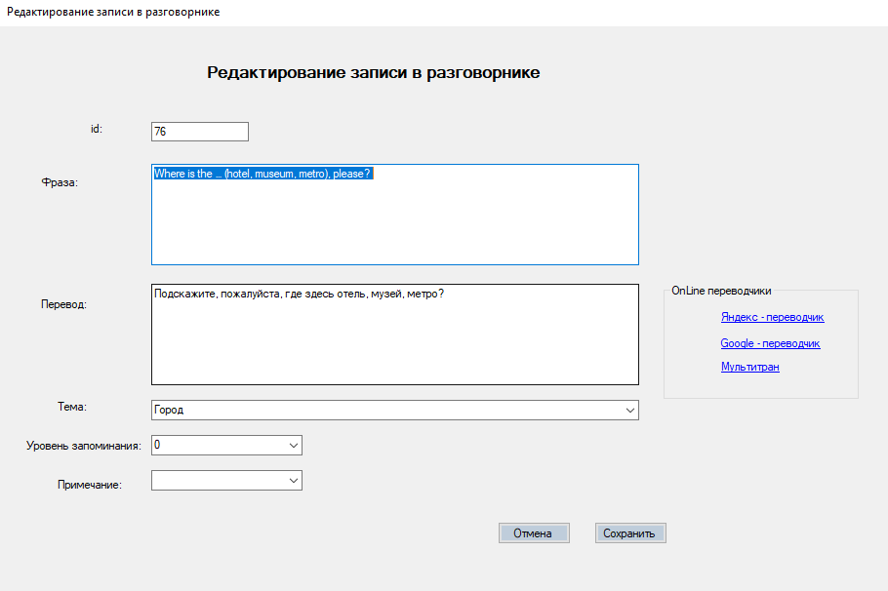
Рисунок 5.17
В окна формы автоматически впишутся значения полей активной записи формы «Работа с фразами».
Все поля формы (кроме ID) доступны для редактирования. При необходимости можно воспользоваться ссылками загрузки OnLine переводчиков. Особенности работы с этими ссылками изложены выше.
После завершения работы с формой необходимо нажать кнопку «Сохранить изменения»
Если по каким-либо причинам вы не хотите сохранить результаты редактирования записи – нажмите кнопку «Отмена».
Если вы хотите удалить всю запись из разговорника, нажмите кнопку «Удалить». В этом случае программа попросит вас подтвердить удаление записи (См. Рисунок 5.18).
Рисунок 5.18
Вы должны определиться с выбором решения, нажав кнопку «Да» или «Нет» на форме сообщения.

Вкладка «Работа с текстами»

Формы, загружаемые с этой вкладки, позволяют пользователю работать с изучаемым английским текстом и осуществлять:
- перевод текста
- ввод новых слов из текста в словарь пользователя
- ввод часто встречающихся фраз из текста в разговорник
- подготовку текста для загрузки в тренажеры и форму для проверки знания слов
- заучивание текста наизусть

Панель «Подготовка текста для программной обработки»
При нажатии панели «Подготовка текста для программной обработки» происходит загрузка формы с одноименным названием. Внешний вид формы представлен на Рисунке 5.19.

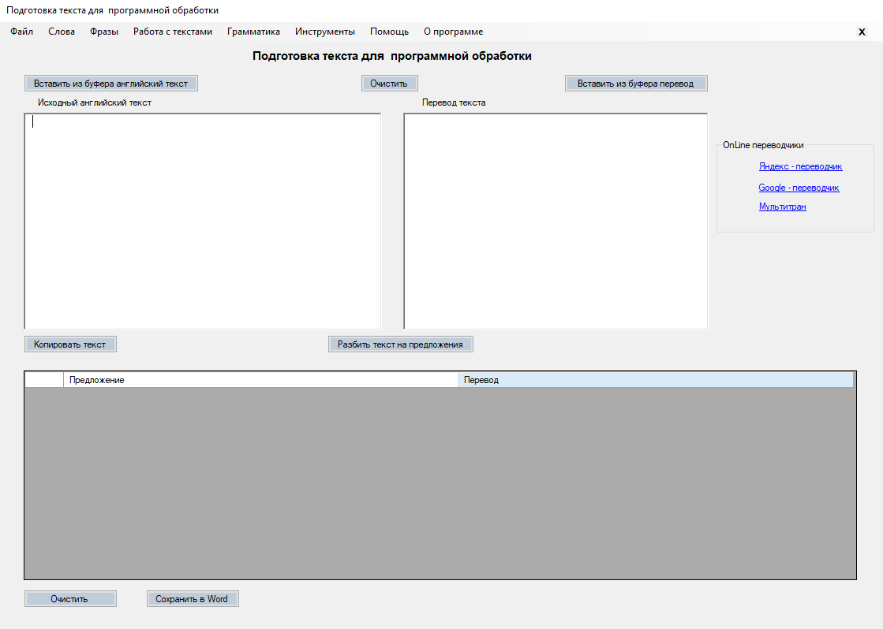
Рисунок 5.19
Форма позволяет:
- загрузить изучаемый английский текст;
- осуществить перевод этого текста с помощью выбранного пользователем On-Line переводчика;
- разбить текст вместе с переводом на отдельные предложения;
- сформировать файл Word, который может быть обработан всеми формами программы, позволяющими осуществлять загрузку данных из файла.
Источниками изучаемого английского текста, загружаемого в эту форму через буфер обмена, могут быть:
- Текст, размещенный на каком-либо web-сайте;
- Внешний файл с расширениями: txt, doc, docx, xls, и др.;
- Текст на бумажном носителе: книга, учебник, рекламный буклет и т.п.;
- Текст, набранный на клавиатуре компьютера непосредственно в окне формы «Исходный англоязычный текст».
Если текст размещен в интернете, выделите его с помощью мыши (или необходимый фрагмент) и скопируйте в буфер обмена вашего компьютера. На форме программы нажмите кнопку «Вставить из буфера английский текст». Выделенный на сайте фрагмент англоязычного текста вставится в окно формы «Исходный английский текст».
Если источником текста является внешний файл, то вам следует открыть его соответствующим приложением, выделить текст с помощью мыши и скопировать выделенное в буфер обмена. Затем на форме нажмите кнопку «Вставить из буфера английский текст». Скопированный текст из буфера обмена вставится в окно «Исходный английский текст».
Если источником текста является бумажный носитель (учебник, книга, рекламный буклет или подобное), то изображение, где находится этот текст необходимо отсканировать (или сфотографировать) и обработать программой, которая распознает текст и сохранит результат либо в буфер обмена, либо во внешний файл. В интернете не сложно найти какой-либо бесплатной ресурс, который в режиме On-Line позволит вам это сделать. Распознанный текст скопируйте в буфер обмена и вставьте в окно формы «Исходный английский текст».
Если у вас имеется перевод этого текста, то скопируйте его в буфер обмена и через кнопку «Вставить из буфера обмена перевод» вставьте его в окно «Перевод текста».
Если перевода текста нет, то на панели формы «OnLine переводчики» мышкой кликните нужный вам переводчик - Яндекс или Google. Программа откроет браузер и в него загрузится стартовая форма выбранного переводчика. При помощи кнопки «Копировать текст» скопируйте в буфер обмена английский текст и вставьте его в соответствующее окно браузера переводчика. После завершения перевода текста вам необходимо скопировать его в буфер обмена. После нажатия кнопки «Вставить из буфера обмена» перевод текста загрузится в окно формы «Перевод текста».
При необходимости, пользователь имеет возможность редактирования текста перевода в окне «Перевод текста».
Следующим этапом работы с формой является разбивка текста и его перевода на отдельные предложения. Для этого необходимо нажать кнопку «Разбить текст на предложения». Программа разделит текст и его перевод на предложения и вставит результат в таблицу, который будет выведен в окно «Результат разделения на предложения».
Пример результата выполнения такого разделения представлен на Рисунке 5.20.
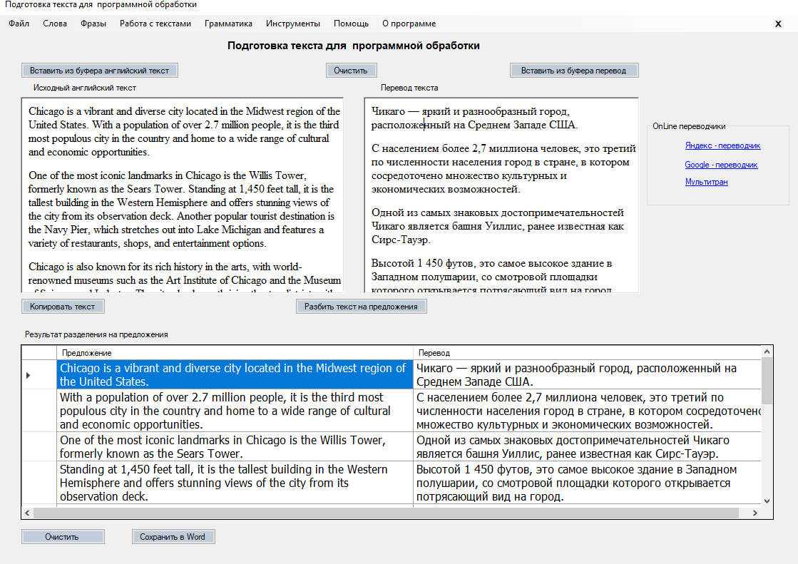
Рисунок 5.20

Последним этапом работы с формой является создание внешнего файла Word, который будет содержать сам текст и заполненную таблицу с результатом разделения изучаемого текста и его перевода на отдельные предложения. Для этого необходимо нажать кнопку «Сохранить в Word».
Программа предложит вам задать имя файла и выбрать директорию для его сохранения. После нажатия кнопки сохранить программа сформирует требуемый файл и откроет его для просмотра (См. Рисунок 5.21).
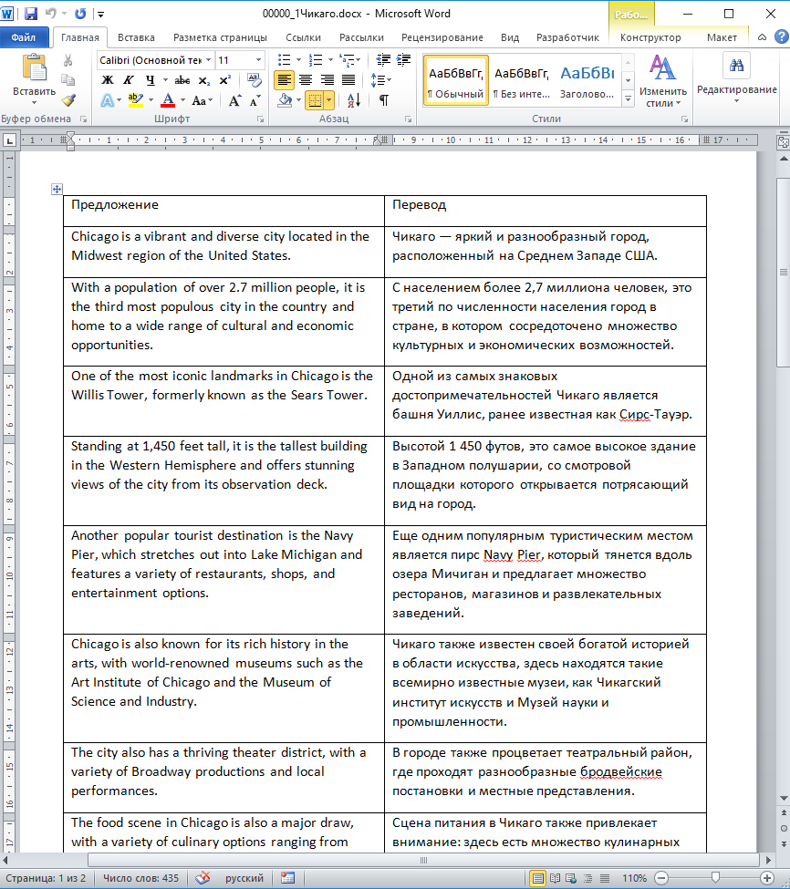
Рисунок 5.21.
Кнопки «Очистить» предназначены для очищения соответствующих окон на форме.

- Важно знать!
Алгоритм разделения текста и перевода на предложения основан на поиске в тексте признаков конца предложения. Поскольку имеются различия в правилах английской и русской пунктуации, а также в обоих языках имеются исключения из этих правил, то допускается что, в некоторых текстах в местах со сложной и насыщенной пунктуацией, программа может сбиваться при разделении на предложения или завершится с выдачей сообщения об ошибке. Это выражается в том, что соответствие текста и его перевода в результирующей таблице внутри строки может быть нарушено. В этих случаях рекомендуется исправлять этот сбой одним из следующих способов:
- путем выполнения операций для сформированного файла в редакторе Word «Объединить ячейки», «Разделить ячейки» или «Удалить ячейки»;
- путем удаления знака пунктуации из-за которого происходит сбой программы в текстовых окнах формы и повторного нажатия кнопки «Разбить текст на предложения».

Сохраненный файл Word является универсальным источником внешних данных для программы. Этот файл можно подключать:
- к форме «Тренажер для заучивания слов»;
- к форме «Проверка знания слов»;
- к форме «Тренажер для заучивания фраз»;
- к форме «Добавление слов из текста в словарь;
- к форме «Добавление фраз из текста в разговорник»;
- к форме «Заучивание текстов».
При необходимости, файл с такой структурой пользователь может создать самостоятельно в текстовом редакторе Word (Структуру файла См. на Рисунке 5.21а). В этом случае обработка текста в данной форме не потребуется.
- Внимание!
В папке MemTexts директории, в которую установлена программа, находятся файлы с несколькими тематическими текстами универсальной структуры, которые поддерживаются программой.

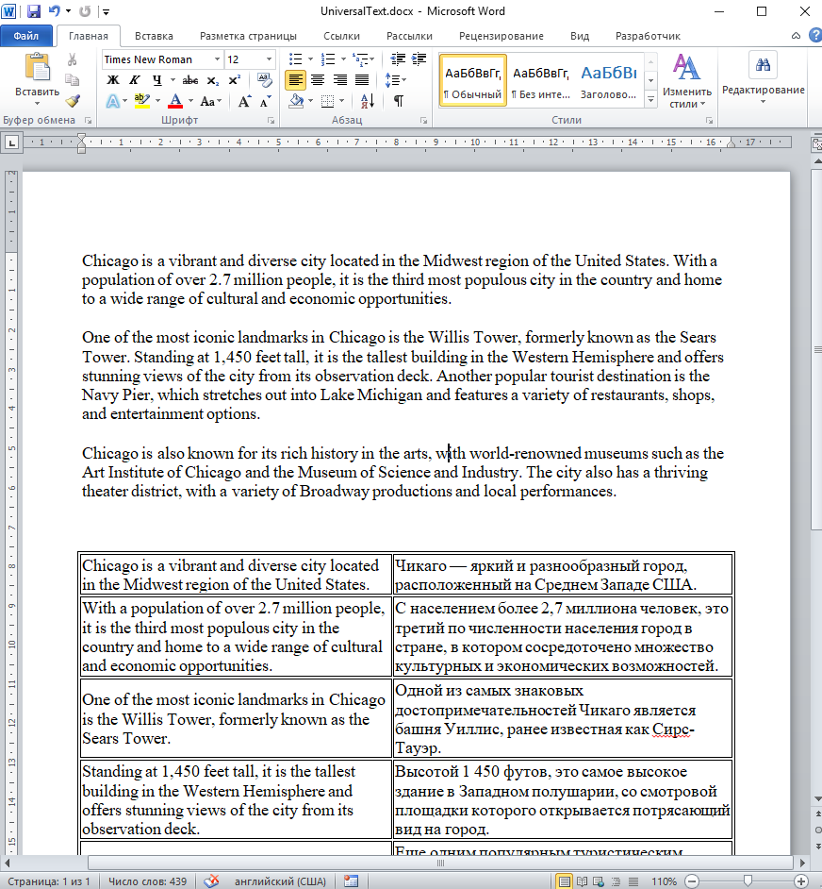
Рисунок 5.21а

Панель «Добавление строк из текста в словарь»
При выборе этой панели загрузится форма, представленная на Рис. 5.22.

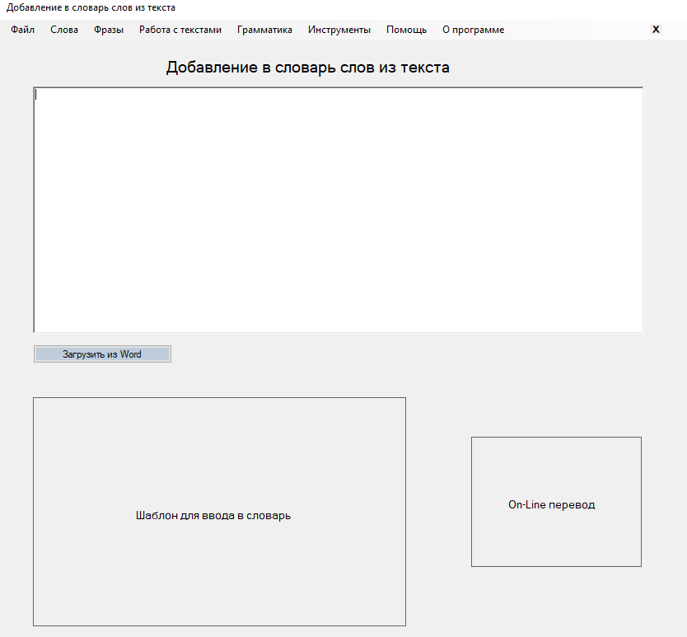
Рисунок 5.22
После нажатия кнопки «Загрузить из Word» программа предложит пользователю выбрать директорию и имя файла, загружаемого в форму. После нажатия кнопки «Открыть» произойдет загрузка выбранного файла и форма примет вид как на Рисунке 5.23. В случае, если структура файла не соответствует требованиям программа выдаст сообщение об ошибке.
- Важно!
- Файл должен содержать таблицу из двух колонок. В строках левой колонки должны быть английские фразы, а в строках правой колонки – их перевод (на Рисунке 5.21).
- Выбранный файл не должен быть открыты;
- Воспользовавшись формой «Подготовка текста для программной обработки», пользователь имеет возможность создать универсальный файл с изучаемым текстом, который поддерживается всеми формами программы, позволяющими осуществлять загрузку данных из файла.

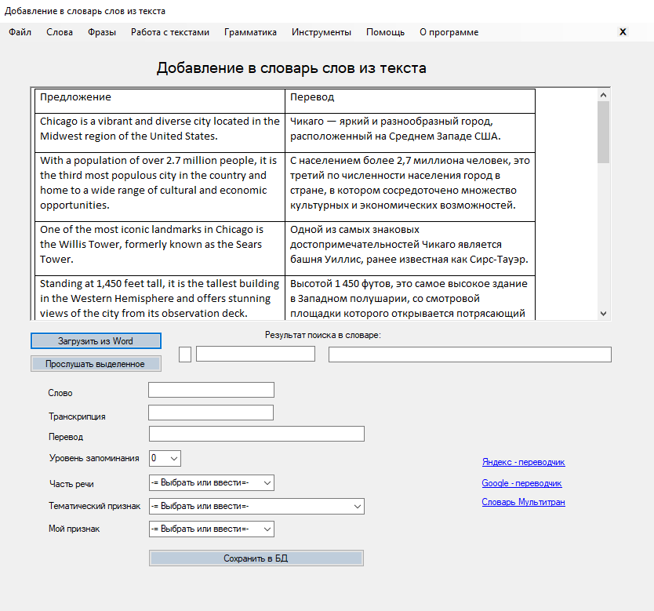
Рисунок 5.23
После загрузки формы стнанут видимыми шаблон для ввода в словарь и шаблон On-Line перевода, а в текстовое окно формы загрузится таблица с текстом и переводом.
Прокрутка таблицы в текстовом окне осуществляется колесиком мышки.
На этом этапе работы с текстом пользователь знакомится со структурой текста, его содержанием и смыслом путем сопоставления текста предложения с его переводом.
Имеется возможность прослушивания выделенного пользователем фрагмента английского текста. Для этого необходимо нажать кнопку «Прослушать выделенное».
Если пользователь затрудняется перевести какое-либо английское слово, то его можно дважды кликнуть левой кнопкой мыши. Произойдет выделение этого слова и поиск его перевода в словаре пользователя. Если такое слово в словаре присутствует, то в окошках «Результат поиска в словаре» отбразятся само слово и его перевод. Если это новое слово, то поиск по словарю даст отрицательный результат и в окошке результата поиска отбразится, что этого слова нет в словаре. В этом случае новое слово отобразится в окошке «Слова» шаблона ввода в словарь.

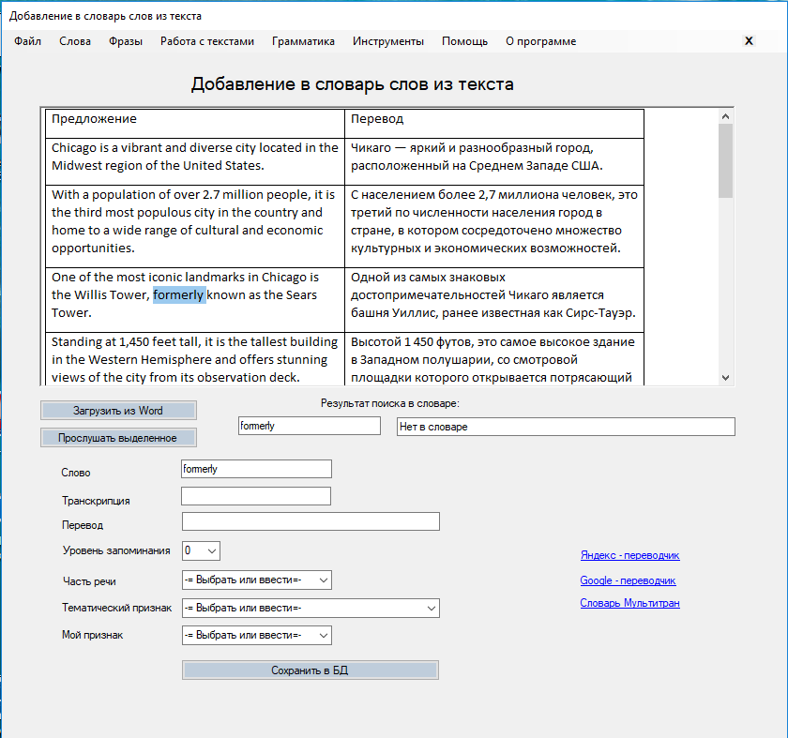
Рисунок 5.24
Если пользователь сочтет нужным добавить это слово в словарь пользователя, то он должен заполнить остальные поля шаблона ввода в словарь. Сопоставляя текст и перевод предложения можно предположить, что в данном случае переводом будет слово «ранее». Если дважды кликнуть это слово в столбце перевода, то оно отобразится в поле «Перевод» шаблона.

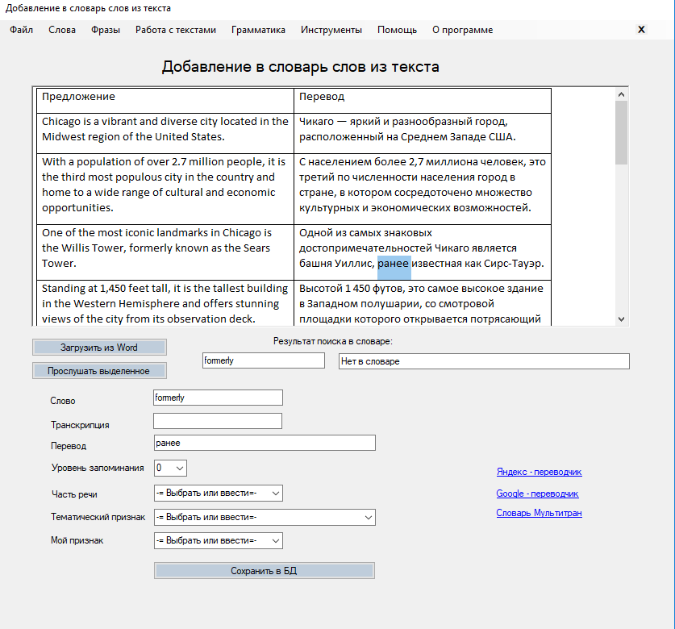
Рисунок 5.25
Если пользователь не уверен в переводе или захочет скопировать транскрипцию этого слово, то следует кликнуть, например, «Яндекс-переводчик». В ваш браузер закгрузится стартовая форма Яндекс-переводчика, а в буфер обмена запишется искомое слово. Вам останется только сделать вставку в окно переводчика в браузере (См. Рисунок 5.26).

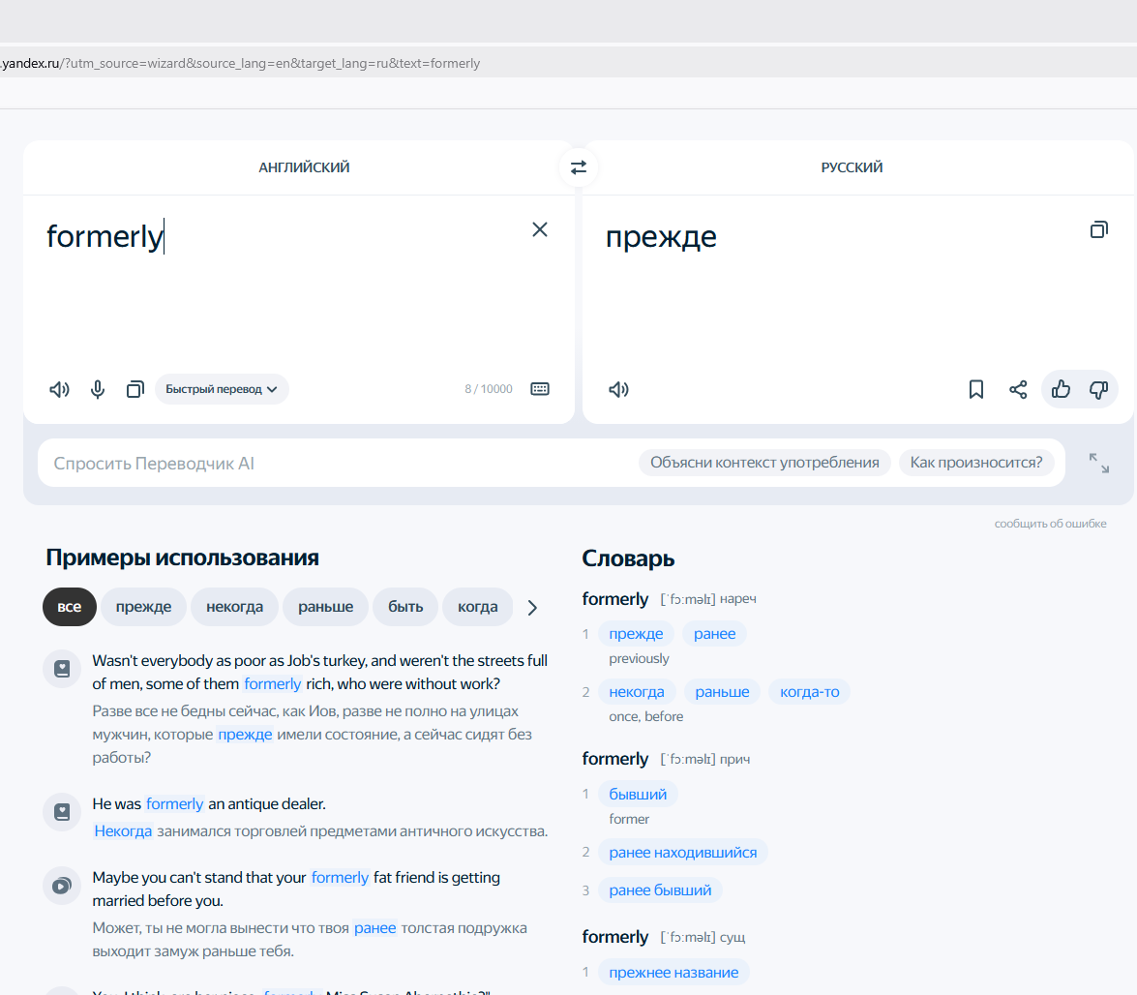
Рисунок 5.26
В данном случае из окна браузера можно скопировать транскрицию и вставить ее в шаблон формы, добавить еще одно значение слова в поле «Перевод» формы. В поле «Часть речи» шаблона выбрать «Причастие» и добавить тематический признак, например «время», выбрав его из поля со списком в шаблоне. Уровень запоминания-по умолчанию- «0», так как слово новое. Поле «Мой признак» заполняется по вашему желанию, например, если вы захотите фильтровать слова по нужному для вас признаку (См. Рисунок 5.27).

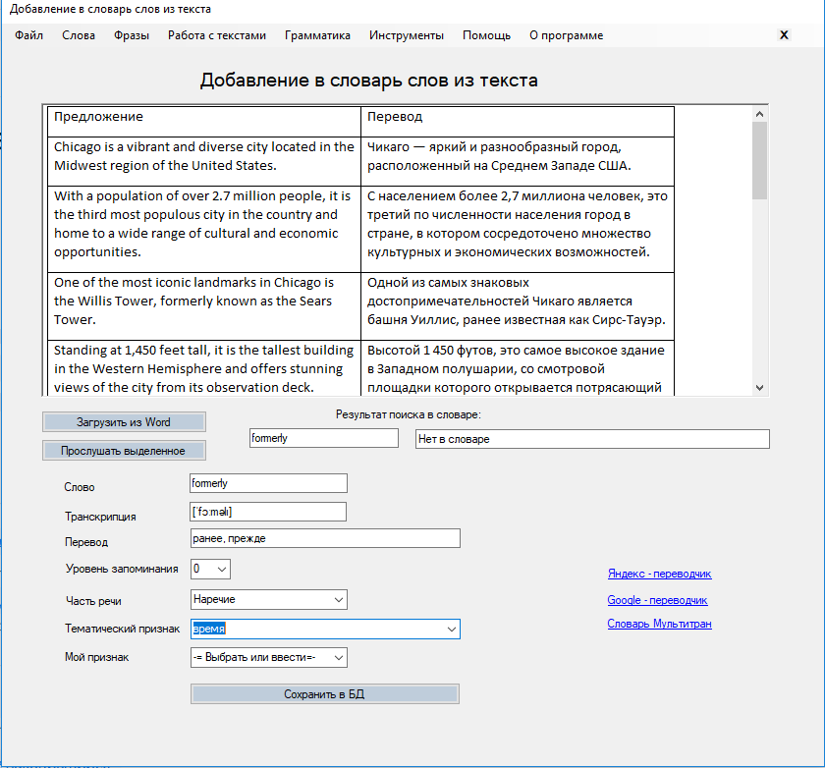
Рисунок 5.27
После этого необходимо добавить новое слово в словарь пользователя. Для этого необходимо нажать кнопку «Сохранить в БД». Новое слово добавиться в словарь и программа выдаст сообщение «Запись успешно добавлена в словарь». Теперь в вашем лексическом запасе будет еще одно слово, которое будет доступно при интервальных повторениях.

Панель «Добавление в разговорник фраз из текста»
При выборе этой панели загрузится форма, представленная на Рис. 5.28

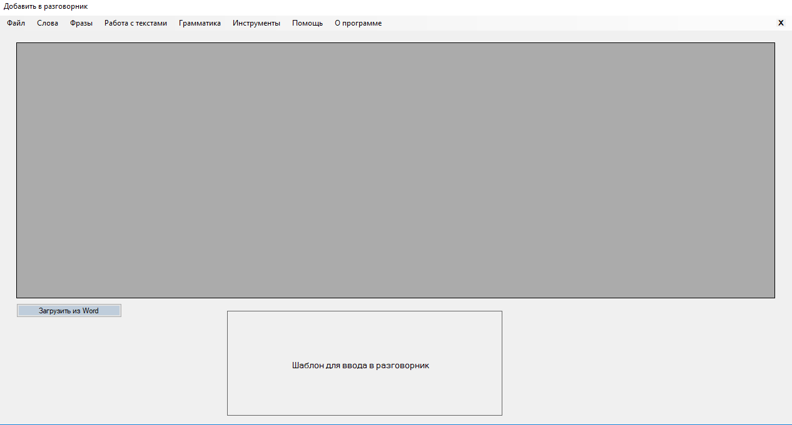
Рисунок 5.28
После нажатия кнопки «Загрузить из Word» программа предложит пользователю выбрать директорию и имя файла, загружаемого в форму. После нажатия кнопки «Открыть» произойдет загрузка выбранного файла и форма примет вид как на Рисунке 5.29. В случае, если структура файла не соответствует требованиям, программа выдаст сообщение об ошибке.
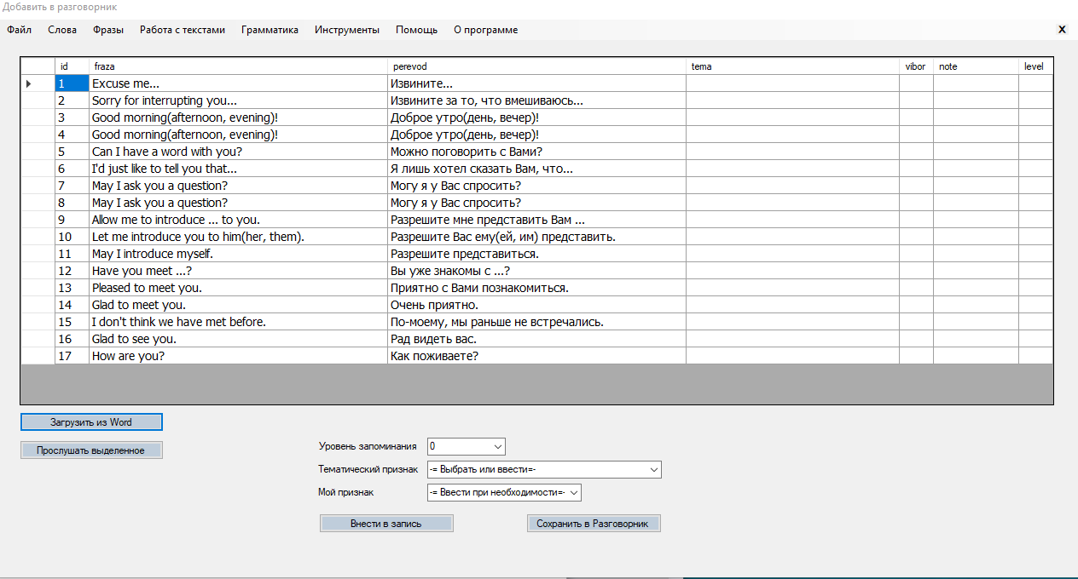
Рисунок 5.29

- Важно!
  - Файл должен содержать таблицу из двух колонок. В строках левой колонки должны быть английские фразы, а в строках правой колонки – их перевод (на Рисунке 5.21).
  - Выбранный файл не должен быть открытым;
  - Воспользовавшись формой «Подготовка текста для программной обработки», пользователь имеет возможность создать универсальный файл с изучаемым текстом, который поддерживается всеми формами программы, позволяющими осуществлять загрузку данных из файла.
Имеется возможность прослушивания выделенного пользователем фрагмента английского текста. Для этого необходимо нажать кнопку «Прослушать выделенное».
После загрузки необходимо отметить строки в таблице, содержимое которых вы хотите добавить в разговорник. Для этого кликните мышкой по нужной строке, в открывшемся шаблоне для ввода в разговорник в текстовых окошках заполните поля для новой записи. Уровень запоминания – по умолчанию – 0 (незнакомая фраза), тематический признак – выберите из поля со списком (в данном случае подходит – «Начало разговора» или введите новый), мой признак – выбрать или ввести новый, при необходимости. После этого нажмите кнопку «Внести в запись». Информация из окошек шаблона перепишется в соответствующие столбцы таблицы. Аналогичные действия проделайте для всех строк таблицы, которые вы ходите добавить в разговорник. Форма примет вид как на Рисунке 5.30.
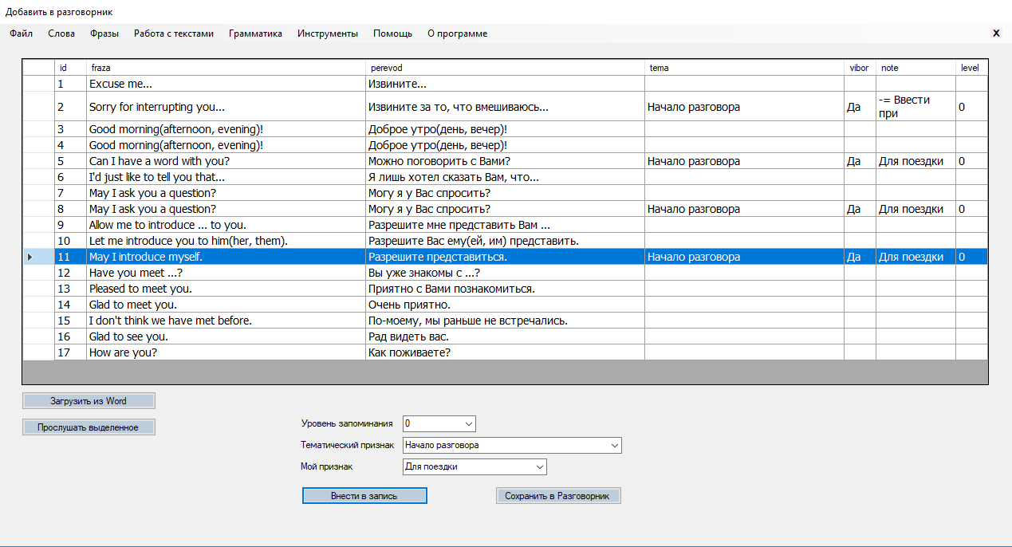
Рисунок 5.30
В данном случае вы решили добавить в разговорник четыре новые фразы, три из которых были помечены персональным признаком «Для поездки».
После нажатия на кнопку «Сохранить в разговорник» отмеченные строки будут добавлены в разговорник и форма примет вид как на Рисунке 5.31.

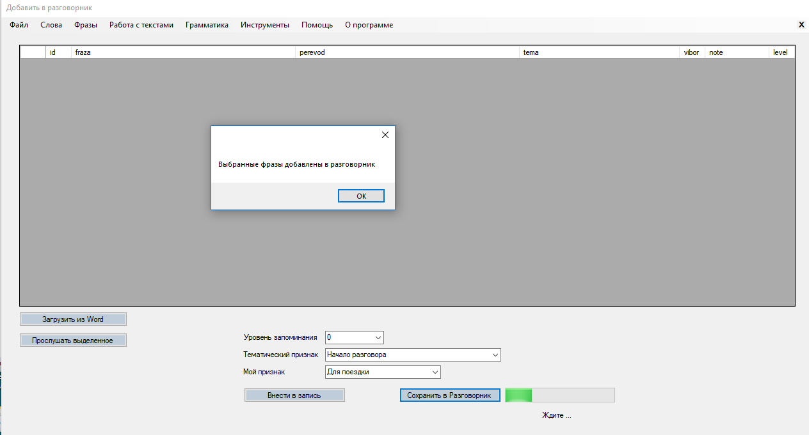
Рисунок 5.31
После нажатия кнопки «OK» процесс добавления новых фраз в разговорник будет завершен.
Введенные фразы теперь будут доступны при проведении интервальных повторений.

Панель «Заучивание текстов»

При выборе этой панели загрузится форма, представленная на Рис. 5.32

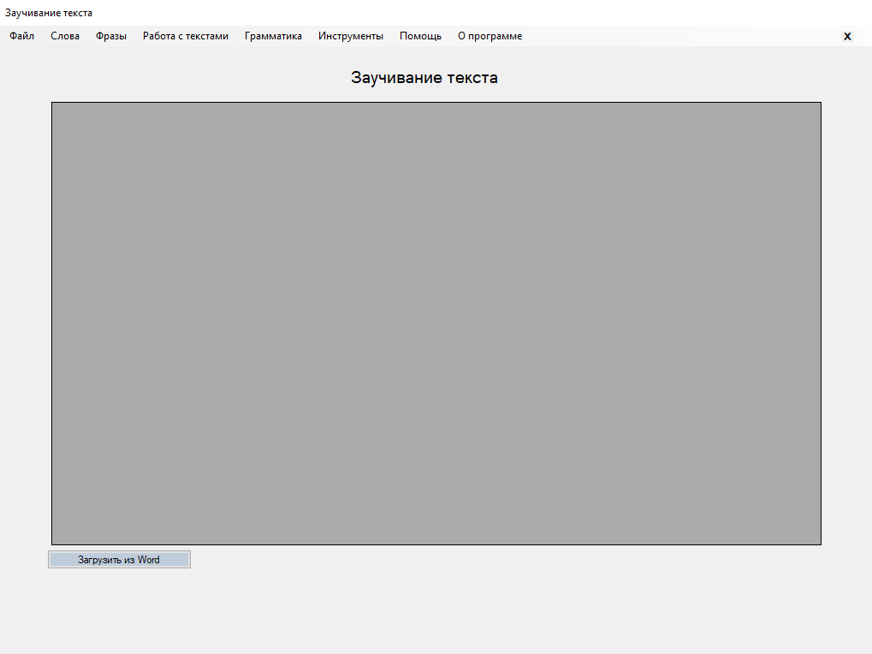
Рисунок 5.32
Загрузка текста, который пользователь хочет выучить наизусть или научиться пересказывать осуществляется по нажатию на кнопки «Загрузить из Word». После нажатия этой кнопки программа предложит пользователю выбрать директорию и имя файла, загружаемого в форму. После нажатия кнопки «Открыть» произойдет загрузка выбранного файла и форма примет вид как на Рисунке 5.33. В случае, если структура файла не соответствует требованиям (файл должен иметь структуру как на Рисунке 5.21, то есть состоять из таблицы из двух колонок, в левой-английский текст, в правой-его перевод) программа выдаст сообщение об ошибке.
- Важно!
- Выбранный файл не должен быть открытым;
- Воспользовавшись формой «Подготовка текста для программной обработки», пользователь имеет возможность создать универсальный файл с изучаемым текстом, который поддерживается всеми формами программы, позволяющими осуществлять загрузку данных из файла.

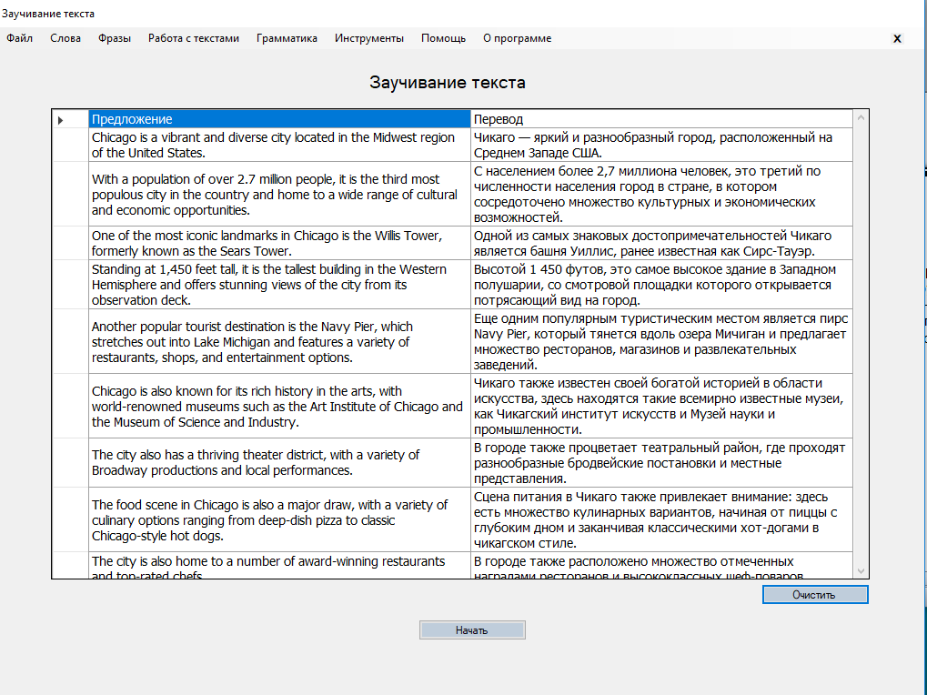
Рисунок 5.33
Для начала заучивания текста нажмите кнопку «Начать». Форма примет вид, представленный на рисунке 5.34.

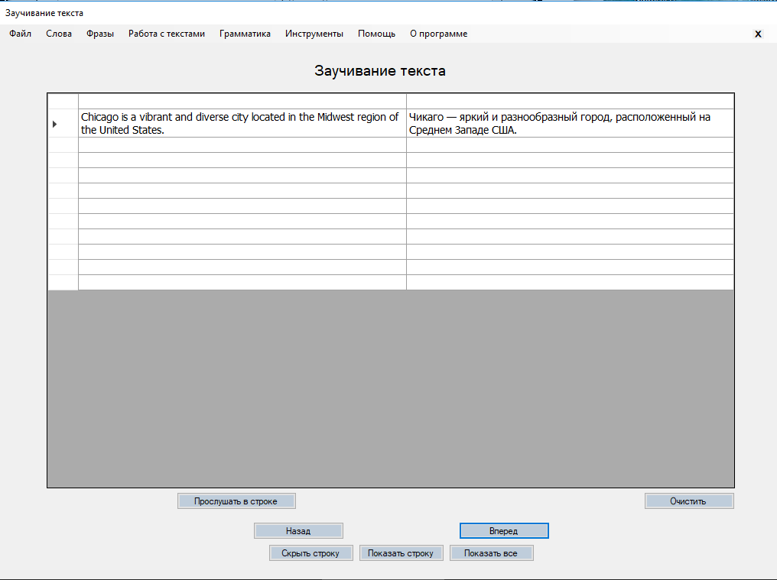
Рисунок 5.34
Текст в таблице будет скрыт, за исключением первой строки. Приступите к заучиванию первого английского предложения из текста. Для удобства его можно неоднократно прослушивать, нажав кнопку «Прослушать в строке». Если необходимо – пользуйтесь переводом. В процессе заучивания пользуйтесь кнопками «Скрыть строку» и «Показать строку». Поочередно скрывая и показывая текст, который вы в данный момент запоминайте, добейтесь его уверенного воспроизведения вслух.
Затем приступите к заучиванию второго предложения. Для этого нажмите кнопку «Вперед». Теперь вторая строка таблицы станет видимой, а текст в остальных строках будет скрыт. После заучивания этой строки, пользуясь копками «Вперед» - «Назад» обеспечьте для себя удобную последовательность заучивания и повторения выученных предложений из текста.

- Важно! Данная форма может быть также полезна пользователю при заучивании наизусть любой другой текстовой информации, в том числе и на русском языке: стихи, цитаты, формулы и прочий подобный материал. Для этого в строках таблицы загружаемого файла должен находиться заучиваемый текст.

Вкладка «Грамматика»

Панель «Правила чтения»

При выборе этой вкладки загружается форма, представленная на Рис. 5.35.
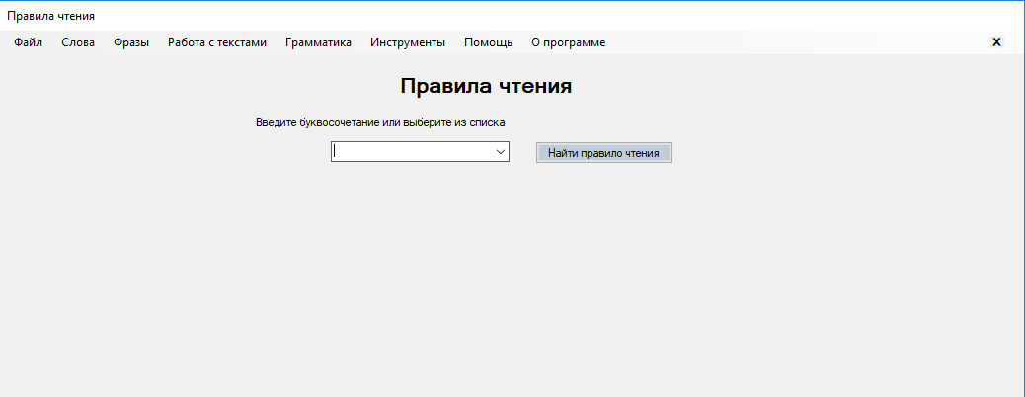
Рисунок 5.35
Для нахождения, интересующего вас правила чтения необходимо в текстовое окно формы ввести интересующую вас букву или буквосочетание. По мере ввода символов в открывшемся поле со списком будут появляются варианты буквосочетаний, которые имеются в базе данных. Так, например, при вводе в окно латинской буквы «e» откроется поле со списком, в котором будут представлены все варианты правил, начинающихся на эту букву (См. Рис. 5.36).
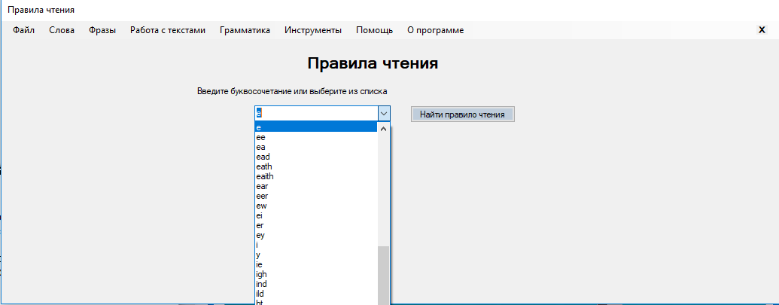
Рисунок 5.36
При выборе пользователем варианта подсказки, например, «e» и после нажатия кнопки «Найти правило чтения» форма примет вид (См. Рис. 5.37).

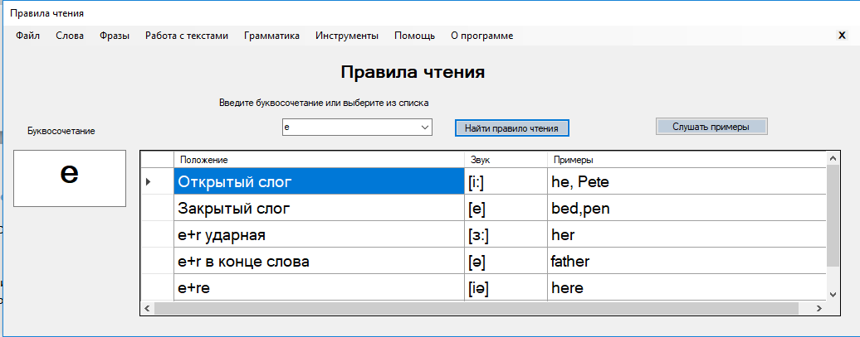
Рисунок 5.37

На форме видно, в каком положении и каким звуком читается буква «e». Если пользователь захочет прослушать приведенные примеры, то ему следует нажать кнопку «Слушать примеры».

Панель «Неправильные глаголы»

При выборе этой панели загрузится форма, представленная на Рис. 5.38

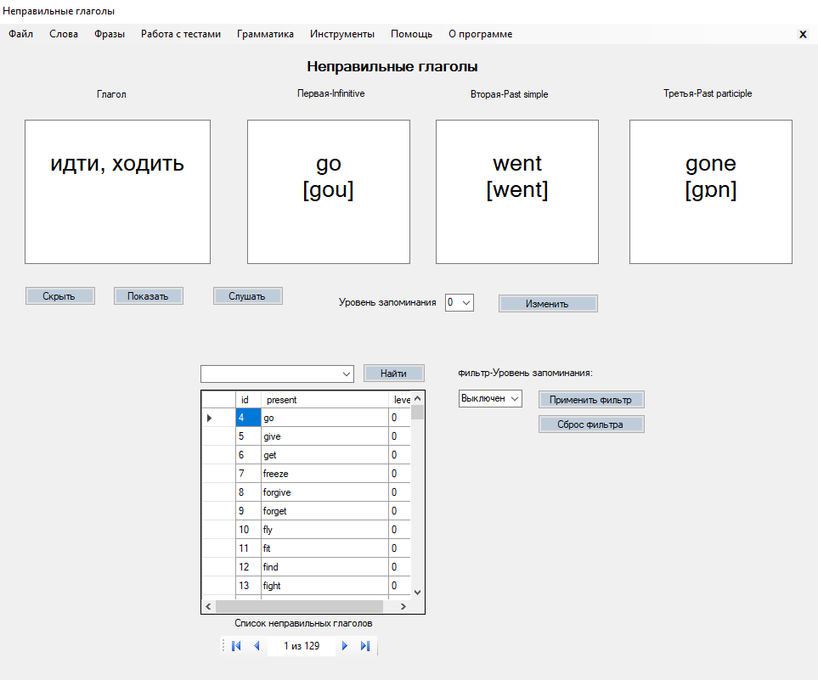
Рисунок 5.38
В таблицу формы загрузятся инфинитивы наиболее распространенных в английском языке неправильных глаголов.
В верхней части формы в соответствующих окнах отображается спряжение того глагола, инфинитив которого прописан в активной строке загруженной таблицы неправильных глаголов.
Навигация по таблице осуществляется следующими способами:
- прокруткой колесиком мышки при наведенном курсоре на таблицу. Выбор строки осуществляется кликом мышки на наведенную строку;
- С помощью кнопок навигации, расположенных в нижней части формы.
Спряжение интересующего неправильного глагола можно также найти путем ввода его инфинитива в текстовое окно и нажатия кнопки «Найти». По мере ввода символов инфинитива в это поле в раскрывшемся поле со списком будут представлены варианты подсказок для сокращения времени ввода. (См. Рис. 5.39).

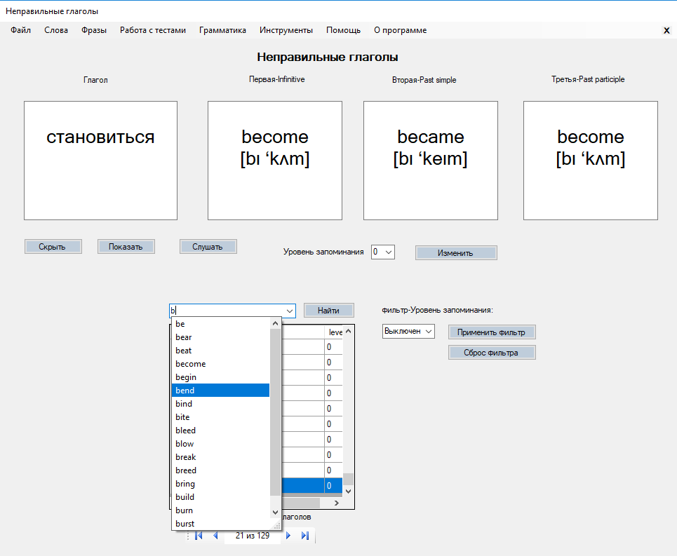
Рисунок 5.39
При заучивании спряжения неправильных глаголов удобно пользоваться кнопками «Скрыть» и «Показать».
При нажатии кнопки «Скрыть» форма принимает вид, представленный на Рис. 5.40.

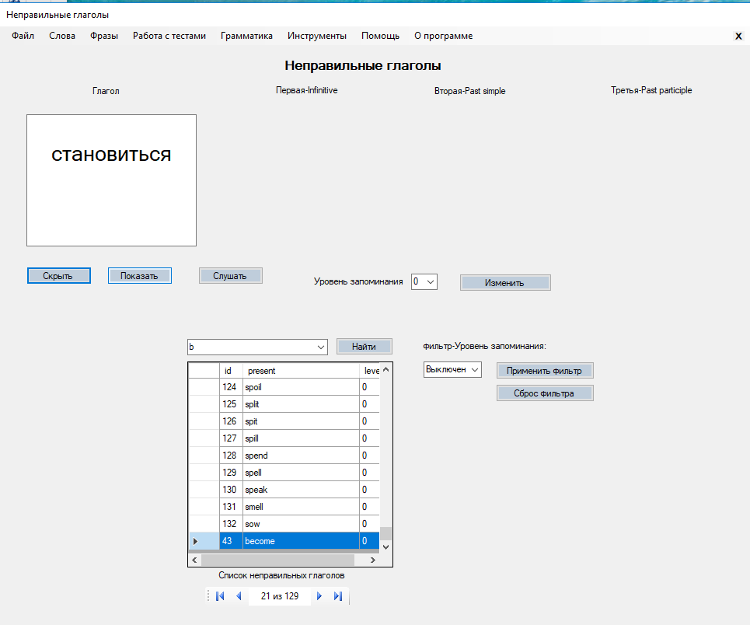
Рисунок 5.40
На форме скрываются окна, в которых представлено спряжение выбранного неправильного глагола. Ваша задача – вспомнить скрытую информацию о спряжении этого неправильного глагола.
При нажатии кнопки «Слушать» происходит озвучивание всех форм выбранного неправильного глагола.
При нажатии кнопки «Показать» ранее скрытые окна становятся видимыми.
Путем манипуляции этими кнопками пользователь может добиться надежного запоминания всех форм выбранного глагола.
При заучивании форм спряжения неправильных глаголов пользователь имеет возможность пользоваться фильтром, который позволяет загрузить для повторения глаголы выбранного уровня запоминания. Для этого в поле со списком окна фильтра следует выбрать нужный уровень запоминания и нажать кнопку «Применить фильтр».
При нажатии кнопки «Сброс фильтра» в таблицу загружаются инфинитивы всех неправильных глаголов.
В процессе работы с формой пользователь имеет возможность изменить значение уровня запоминания любого неправильного глагола. Для этого следует в окне «Уровень запоминания» установить номер требуемого уровня и нажать кнопку «Изменить».

Вкладка «Инструменты»

Панель «Изменить голос»

При выборе панели загружается форма, представленная на Рис. 5.41
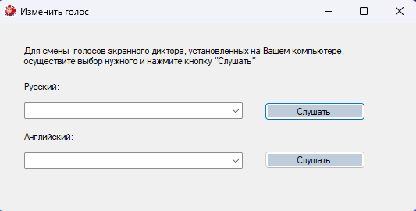
Рисунок 5.41
При загрузке формы в поля со списком окон «Русский» и «Английский» загружаются названия голосов экранного диктора, установленных и активированных на вашем компьютере.
Например, если пользователь хочет сменить голос экранного диктора при озвучивании слов, фраз и текста на русском языке, ему необходимо раскрыть поле со списком (кликнуть символ V, расположенный в правом конце) окна «Русский». Форма примет вид, представленный на Рис. 5.42.

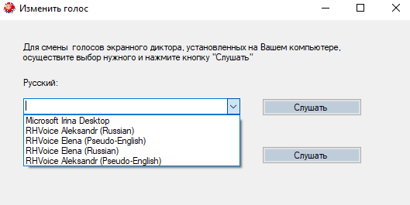
Рисунок 5.42
Осуществите выбор из списка требуемого названия голоса экранного диктора и нажмите кнопку «Слушать». Вы услышите фразу «Если вы меня слышите, то этот голоса синтезатора речи активирован». Фраза будет произнесена тем голосом экранного диктора, который вы выбрали.
Это изменение сохраниться в программе и при следующем запуске приложения русско-язычные фразы и тексты будут озвучиваться этим голосом экранного диктора.
Аналогичным образом можно сменить голос экранного диктора для английского языка.

Вкладка «Помощь»

Панель «Руководство пользователя»
При нажатии мышью на эту панель произойдет загрузка и открытие настоящего руководства пользователя ПО «Бубнилка»

Вкладка «О программе»
При выборе этой панели произойдет загрузка информационного сообщения о номере версии установленного на компьютере пользователя ПО «Бубнилка».

